

Carlos Alberto Ferreira Cândido
Gustavo Henrique Moreira Porto
João Antonio Gomes Cestonaro
Cristiano Ronaldo Ferreira Bueno

SIGO
Sistema de Informatização e Gerenciamento de Oficinas

Projeto Integrador

Jales
2025
Carlos Alberto Ferreira Cândido
Gustavo Henrique Moreira Porto
João Antonio Gomes Cestonaro
Cristiano Ronaldo Ferreira Bueno

SIGO
Sistema de Informatização e Gerenciamento de Oficinas

Projeto Integrador apresentado à Faculdade de Tecnologia Professor José Camargo – Fatec Jales, como requisito parcial para obtenção do título de Tecnólogo em Análise e Desenvolvimento de Sistemas.

Orientador: Prof. Jefferson Antônio Ribeiro Passarini.

Jales
2025
Carlos Alberto Ferreira Cândido
Gustavo Henrique Moreira Porto
João Antonio Gomes Cestonaro
Cristiano Ronaldo Ferreira Bueno

SIGO
Sistema de Informatização e Gerenciamento de Oficinas

Projeto Integrador apresentado à Faculdade de Tecnologia Professor José Camargo – Fatec Jales, como requisito parcial para obtenção do título de Tecnólogo em Análise e Desenvolvimento de Sistemas.

Orientador: Prof. Jefferson Antônio Ribeiro Passarini.

Banca Examinadora:

Prof. (Orientador)
Instituição

Prof.
Instituição

Prof.
Instituição

Jales, ____de_______de______.
RESUMO

A compreensão da necessidade de modernizar a gestão de oficinas mecânicas e aprimorar a experiência dos clientes motivou o desenvolvimento deste trabalho. O sistema proposto tem como objetivo central facilitar o controle de ordens de serviço, veículos, clientes, agendamentos e estoque de peças, além de oferecer um ambiente exclusivo para que os próprios clientes possam acompanhar o histórico de manutenção de seus veículos, acessar relatórios e monitorar os serviços em andamento. A plataforma foi construída com foco na organização, transparência e eficiência, buscando atender tanto às demandas operacionais da oficina quanto às expectativas dos usuários finais. Com diferentes níveis de acesso, o sistema permite que administradores, mecânicos e clientes interajam de forma segura e prática, otimizando o fluxo de informações. O uso de tecnologias web e mobile amplia o alcance da solução, tornando-a acessível de qualquer lugar e dispositivo. Apesar da crescente digitalização no setor, ainda é comum encontrar oficinas com processos manuais ou pouco automatizados, o que reforça a relevância desta proposta. Como resultado, o sistema contribui para a profissionalização do setor, melhora o relacionamento com os clientes e apoia a tomada de decisões por meio de relatórios e indicadores de desempenho.

Palavras-chave: Oficina Mecânica; Sistema Web; Experiência do Cliente; Gestão de Serviços; Desenvolvimento de Software.

ABSTRACT

The need to modernize automotive repair shop management and enhance customer experience motivated the development of this project. The proposed system aims to streamline the control of service orders, vehicles, clients, scheduling, and parts inventory, while also providing a dedicated platform for customers to track their vehicle maintenance history, access reports, and monitor ongoing services. The platform was built with a focus on organization, transparency, and efficiency, addressing both the operational needs of the shop and the expectations of end users. With different access levels, the system enables administrators, mechanics, and customers to interact securely and conveniently, optimizing the flow of information. The use of web and mobile technologies broadens the solution’s accessibility, making it available from any location and device. Despite increasing digitalization in the sector, many repair shops still rely on manual or semi-automated processes, highlighting the importance of this initiative. As a result, the system contributes to the professionalization of the sector, strengthens customer relationships, and supports decision-making through performance reports and data indicators.
Keywords: Auto Repair Shop; Web System; Customer Experience; Service Management; Software Development.
LISTA DE FIGURAS

Figura 1 – Tela Inicial do Sistema “Oficina Integrada” 14
Figura 2 – Tela de serviços do Sistema “OnMotor” 15
Figura 3 – Tela do Sistema “Vhsys” 16
Figura 4 – Diagrama de Classes 24
Figura 5 – Diagrama de Atores 35
Figura 6 – Diagrama de Caso de Uso Geral: Visão da Oficina 44
Figura 7 – Diagrama de Caso de Uso Geral: Visão do Funcionário 45
Figura 8 – Diagrama de Caso de Uso Geral: Visão do Cliente 46
Figura 9 – Diagrama de Casos de Uso Específico: Cliente - Cadastrar Cliente 48
Figura 10 – Diagrama de Caso de Uso Específico: Oficina - Listar Veículo 50
Figura 11 – Diagrama de Casos de Uso Específico: Funcionário - Listar Pedido 52
Figura 12 – Diagrama de Casos de Uso Específico: Oficina - Listar Funcionário 54
Figura 13 – Diagrama de Sequência – Administrador Cadastra Veículo 57
Figura 14 – Diagrama de Sequência – Administrador Edita Veículo 59
Figura 15 – Diagrama de Sequência – Administrador Exclui Veículo 63
Figura 16 – Persona Gerente de Frotas 69
Figura 17 – Persona Atendente Técnico de Oficinas 70
Figura 18 – Wireframe da Tela de Login 71
Figura 19 – Wireframe Tela Inicial do Sistema 72
Figura 20 – Wireframe Tela Inicial do Sistema 73
Figura 21 – Wireframe Tela de Gerenciamento de Veículo 74
Figura 22 – Protótipo da Tela Login 75
Figura 23 – Protótipo da Tela Inicial 76
Figura 24 – Protótipo da Tela de Gerenciamento de Relatório 77
Figura 25 – Protótipo da Tela de Gerenciamento de Veículos 78
Figura 26 – Mapeamento do Objeto Relacional 80

LISTA DE QUADROS

Quadro 1 – Requisitos Funcionais do Sistema 16
Quadro 2 – Requisitos Não Funcionais do Sistema 20
Quadro 3 – Descrição da Classe Cliente 24
Quadro 4 – Descrição da Classe ClienteJ 24
Quadro 5 – Descrição da Classe ClienteF 25
Quadro 6 – Descrição da Classe Cliente_Endereço 25
Quadro 7 – Descrição da Classe Cliente_Telefone 25
Quadro 8 – Descrição da Classe Veículo 26
Quadro 9 – Descrição da Classe Marca 26
Quadro 10 – Descrição da Classe Oficina 27
Quadro 11 – Descrição da Classe Pedido 27
Quadro 12 – Descrição da classe Pedido_Serviço 28
Quadro 13 – Descrição da Classe Serviço 28
Quadro 14 – Descrição da Classe Peça 29
Quadro 15 – Descrição da Classe Pedido_Peça 29
Quadro 16 – Descrição da Classe Funcionário 29
Quadro 17 – Descrição da Classe Pedido_Funcionário 30
Quadro 18 – Descrição da classe Usuário 30
Quadro 19 – Descrição da Classe Funcionário_Serviço 30
Quadro 20 – Descrição do Enum TipoUsuário 31
Quadro 21 – Descrição do Enum Situação 31
Quadro 22 – Descrição do Enum Status 31
Quadro 23 – Descrição do Enum Status 32
Quadro 24 – Descrição dos Atores 34
Quadro 25 – Mensagens de saída 35
Quadro 26 – Lista de Caso de Uso: Ações da Oficina 36
Quadro 27 – Lista de Caso de Uso: Ações do Funcionário 39
Quadro 28 – Lista de Caso de Uso: Ações do Cliente 41
Quadro 29 – Fluxo de Casos de Uso - Cliente - Cadastrar Cliente 47
Quadro 30 – Fluxo de Caso de Uso: Oficina - Listar Veículo 49
Quadro 31 – Fluxo de Casos de Uso: Funcionário - Listar Pedido 51
Quadro 32 – Fluxo de Caso de Uso: Oficina - Listar Funcionário 53
Quadro 33 – Cenário de Uso: Visualização do Painel de Serviços pelo Cliente na Plataforma Digital da Oficina 66
Quadro 34 – Cenário de Uso: Cadastro e Gerenciamento de Clientes e Veículos pelo Funcionário da Oficina 66
Quadro 35 – Script SQL – Tabela Usuário 80
Quadro 36 – Script SQL – Tabela Cliente 80
Quadro 37 – Script SQL – Tabela Cliente_Endereço 81
Quadro 38 – Script SQL – Tabela Cliente_Telefone 81
Quadro 39 – Script SQL – Tabela ClienteJ 82
Quadro 40 – Script SQL – Tabela ClienteF 82
Quadro 41 – Script SQL – Tabela Marca 82
Quadro 42 – Script SQL – Tabela Veículo 83
Quadro 43 – Script SQL – Tabela Serviço 83
Quadro 44 – Script SQL – Tabela Oficina 84
Quadro 45 – Script SQL – Tabela Funcionário 84
Quadro 46 – Script SQL – Tabela Peca 84
Quadro 47 – Script SQL – Tabela Pedido 85
Quadro 48 – Script SQL – Tabela Pedido_Serviço 86
Quadro 49 – Script SQL – Tabela Pedido_Funcionário 86
Quadro 50 – Script SQL – Tabela Pedido_Peça 87

Sumário

1 INTRODUÇÃO 9
2 LEVANTAMENTO DE REQUISITOS DE SOFTWARE 10
2.1 Descrição dos objetivos do sistema 10
2.2 Descrição do sistema atual 11
2.3 Análise de sistema existentes 12
2.4 Descrição dos principais problemas 15
2.5 Descrição dos requisitos funcionais 16
2.6 Descrição dos requisitos não funcionais 19
3 VISÃO DE CASO DE USO – UML 21
3.1 Diagrama de Classes 22
3.2 Dicionário de Classes 23
3.3 Definição dos Atores 32
3.4 Lista de Casos de Uso 35
3.5 Diagrama de Casos de Uso 41
3.6.1 Diagrama de Casos de Uso Individuais 46
3.6.2 Diagrama de Casos de Uso - Cliente Cadastra Cliente 46
3.6.3 Diagrama de Caso de Uso Específico - Oficina Lista Veículo 49
3.6.4 Diagrama de Casos de Uso Específico - Funcionário Lista Pedido 50
3.6.5 Diagrama de Casos de Uso Específico - Oficina Lista Funcionário 52
3.7 Diagrama de sequência 54
4 DEFINIÇÃO DA INTERFACE COM O USUÁRIO (UX) 65
4.1 Descrição de Cenário 65
4.2 Descrição das Personas 67
4.3 Esboços de tela (wireframes) 69
4.4 Protótipos de Tela 73
5 BANCO DE DADOS 78
5.1 Modelo entidade relacionamento 78
5.2 Script das tabelas 79
5.3 Mapeamento Objeto Relacional – ORM 88
6 ARQUITETURA DE SOFTWARE (NÃO REQUISITADO) 89
7 CONCLUSÃO (NÃO REQUISITADO) 90
8 REFERÊNCIAS 91

INTRODUÇÃO

A transformação digital tornou-se uma necessidade para a sobrevivência e crescimento das pequenas empresas no Brasil. Ferramentas digitais e automação estão redesenhando o mercado, oferecendo às empresas, especialmente as micro e pequenas, a possibilidade de reduzir custos operacionais e elevar a eficiência (MUNDO RH, 2024).
Segundo um estudo da McKinsey & Company, a automação pode diminuir até 20% dos gastos administrativos. Além disso, pesquisas do Sebrae indicam que o investimento em capacitação pode melhorar a eficiência operacional em até 80% (MUNDO RH, 2024). Esses dados reforçam a importância de adotar soluções tecnológicas como estratégia de competitividade.
No setor de serviços automotivos, muitas oficinas mecânicas ainda enfrentam desafios significativos em sua gestão, devido à ausência de ferramentas adequadas para controle de ordens de serviço, cadastro de clientes, estoque de peças. Em muitos casos, o gerenciamento é feito de forma manual ou com planilhas ineficientes, resultando em retrabalho, desperdícios e falhas no atendimento ao cliente.
Diante desse cenário, este trabalho propõe o desenvolvimento de um sistema web voltado para a informatização e gerenciamento de oficinas mecânicas. O sistema visa modernizar e automatizar processos internos, oferecendo funcionalidades como controle de ordens de serviço, histórico de atendimentos, gestão de peças. Além de atender às necessidades administrativas da oficina, a solução também é pensada para o cliente final, permitindo que ele acompanhe o status do seu veículo em tempo real, visualize orçamentos, solicite relatórios detalhados e mantenha um histórico de serviços realizados.
O objetivo principal é proporcionar uma ferramenta acessível, eficiente e completa, que contribua tanto para a profissionalização da gestão quanto para a melhoria da experiência do cliente, gerando impacto positivo na fidelização e no crescimento sustentável do negócio.

LEVANTAMENTO DE REQUISITOS DE SOFTWARE

O levantamento de requisitos de software é uma etapa fundamental no processo de desenvolvimento, pois estabelece as bases para a construção de um sistema que atenda às necessidades dos usuários e stakeholders. Essa fase envolve a identificação, coleta, análise e documentação das funcionalidades, restrições e expectativas relacionadas ao software, garantindo que o produto esteja alinhado com os objetivos do negócio. Segundo o que é discutido por Sommerville (2018), os requisitos de um sistema são as descrições dos serviços que o sistema deve prestar e as restrições à sua operação. Esses requisitos refletem as necessidades dos clientes de um sistema que atende a um determinado contexto.
Nessa perspectiva, Pressman e Maxim (2010 apud ZAHNISER, 1990, p. 261) afirmam:
O levantamento de requisitos (também chamado de elicitação de requisitos) combina elementos de solução de problemas, elaboração, negociação e especificação. Para estimular uma abordagem colaborativa e orientada a equipes em relação ao levantamento de requisitos, os envolvidos trabalham juntos para identificar o problema, propor elementos da solução, negociar diferentes abordagens e especificar um conjunto preliminar de requisitos da solução.

O levantamento de requisitos é uma fase crítica no desenvolvimento de software, pois define as necessidades e expectativas que o sistema deve atender. Essa etapa vai além da simples documentação, envolvendo colaboração, negociação e análise para transformar demandas em requisitos claros e viáveis. Uma elicitação bem-executada assegura que o produto final esteja alinhado com os objetivos do negócio e dos usuários, reduzindo riscos de falhas e retrabalho. Portanto, investir em um processo estruturado e participativo de levantamento de requisitos é fundamental para o sucesso do software, garantindo que ele seja funcional, eficiente e adaptado ao contexto em que será utilizado.

Descrição dos objetivos do sistema

O Sistema de Informatização e Gerenciamento de Oficinas tem como propósito principal modernizar e otimizar a operação de oficinas mecânicas ou industriais. Seu desenvolvimento foi orientado para resolver os principais desafios enfrentados no gerenciamento manual de processos, com ênfase especial no ganho de eficiência operacional, precisão de informações e controle financeiro.
O sistema foi projetado para centralizar em um único ambiente todas as operações críticas de uma oficina, controle de estoque de peças, gestão de ordens de serviço, acompanhamento de equipes. Esta integração elimina a necessidade de planilhas dispersas e sistemas desconexos, garantindo que todas as áreas tenham acesso a informações atualizadas em tempo real.
Um dos diferenciais desta solução é seu módulo de rastreabilidade completa, que registra todo o histórico de manutenções por veículo/equipamento, permitindo análises preditivas. Além de beneficiar também o cliente, proporcionando o acesso aos históricos de serviços, pedidos e do próprio veículo.

Descrição do sistema atual

Atualmente, o gerenciamento da oficina opera através de processos predominantemente manuais e descentralizados, resultando em uma série de ineficiências operacionais. A falta de um sistema integrado força a equipe a depender de múltiplas ferramentas desconectadas, incluindo planilhas eletrônicas dispersas, cadernos de anotações físicas e sistemas básicos que não se comunicam entre si, criando um ambiente propício para erros e inconsistências.
As ordens de serviço são geradas de maneira desconexa, algumas vezes em formulários de papel, outras em arquivos digitais isolados, dificultando sobremaneira o acompanhamento do histórico de manutenções e a rastreabilidade dos serviços realizados. A gestão financeira sofre com a fragmentação, com lançamentos sendo feitos em diferentes sistemas ou mesmo em livros-caixa físicos, aumentando exponencialmente o risco de erros de faturamento e dificultando a conciliação bancária.
A geração de relatórios gerenciais transforma-se em um processo trabalhoso e sujeito a equívocos, exigindo que os gestores compilam manualmente dados de diversas fontes desconexas. Essa realidade operacional traz consequências mensuráveis: a produtividade da equipe é comprometida pelo tempo excessivo gasto em atividades burocráticas, os custos operacionais elevam-se devido a erros de controle, e a satisfação dos clientes é prejudicada pela falta de transparência e agilidade nos processos.
A situação atual representa um obstáculo significativo para o crescimento do negócio, limitando sua capacidade de expansão e aprimoramento. A ausência de dados consolidados e confiáveis impede uma análise estratégica adequada, tornando difícil a identificação de pontos de melhoria e oportunidades de otimização. Essa análise detalhada do sistema atual destaca claramente a necessidade premente de implementação de uma solução tecnológica integrada que possa superar estas limitações estruturais.

Análise de sistema existentes

Um sistema de gestão para oficinas mecânicas é uma solução digital desenvolvida para automatizar e integrar os principais processos operacionais de uma oficina, como agendamento de serviços, controle de estoque, cadastro de clientes, emissão de ordens de serviço e gestão financeira. Esses sistemas possibilitam maior organização das rotinas internas, centralizando as informações em uma única plataforma e reduzindo retrabalhos e falhas manuais (OFICINA APP, 2023).
A principal finalidade desse tipo de sistema é aumentar a eficiência operacional e aprimorar o atendimento ao cliente. Por meio da automatização de tarefas repetitivas, como emissão de ordens de serviço e comunicação com os clientes, é possível reduzir o tempo de execução das atividades e minimizar erros. Além disso, o sistema oferece funcionalidades como o histórico de atendimentos, controle detalhado de veículos e clientes, emissão de relatórios financeiros, controle de fluxo de caixa e acompanhamento em tempo real da situação de cada serviço (OFICINA APP, 2023).
Para a análise de ferramentas disponíveis no mercado que atendam às necessidades específicas de oficinas, foram pesquisadas soluções que integrem os principais recursos administrativos e operacionais. Entre elas, destaca-se a plataforma Oficina Integrada, que disponibiliza recursos como cadastro completo de clientes e veículos, controle de ordens de serviço, relatórios personalizados e painel financeiro.

O Oficina Integrada (Figura 1) é um sistema de gerenciamento 100% web, que controla o fluxo completo do veículo na oficina. Oferece emissão de ordens de serviço, controle de estoque com código de barras, notas fiscais, além do sistema de gestão completo para oficina, também oferece um site para que seus clientes possam divulgar a sua empresa na internet.

Figura 1 – Tela Inicial do Sistema “Oficina Integrada”
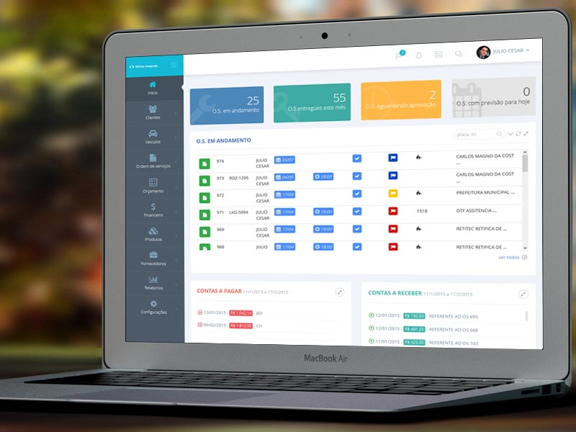
Fonte: Oficina Integrada (2025)

O Onmotor (Figura 2) é uma ferramenta de gestão voltada para oficinas mecânicas e centros automotivos. Com controle de ordens de serviço, estoque, finanças e relacionamento com o cliente, o sistema também oferece aplicativo mobile, facilitando o acesso em tempo real de qualquer lugar.
Figura 2 – Tela de serviços do Sistema “OnMotor”
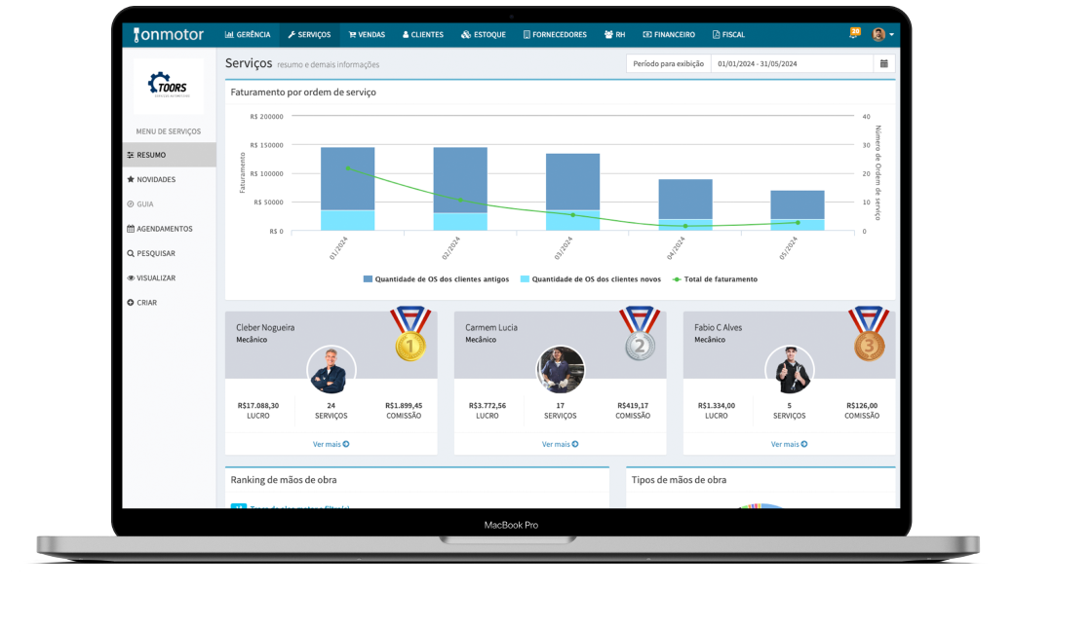
Fonte: OnMotor (2025)

O Vhsys (Figura 3) é um sistema de gestão empresarial online que oferece controle financeiro, ordens de serviço, estoque e emissão de notas fiscais para oficinas mecânicas. A plataforma permite acesso remoto via web e integração com conta PJ, otimizando a rotina administrativa e financeira da empresa.

Figura 3 – Tela do Sistema “Vhsys”
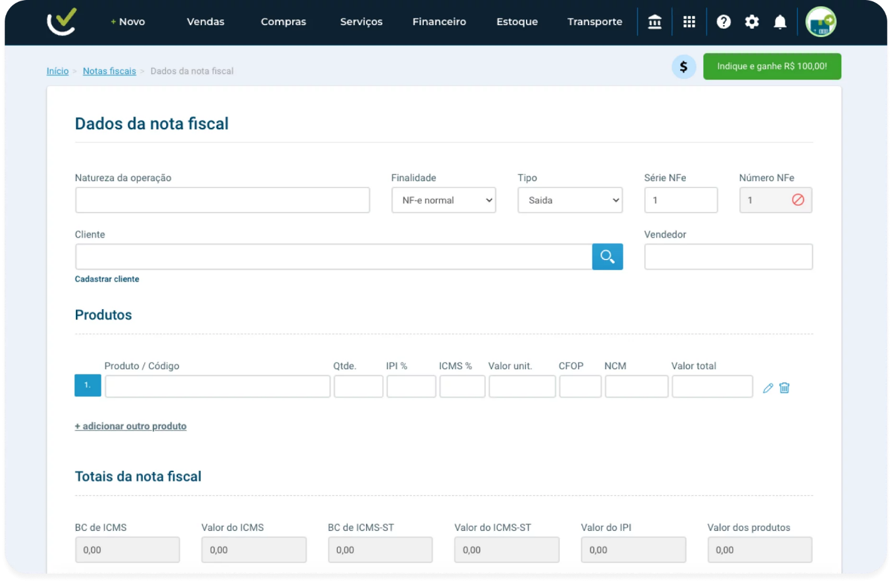
Fonte: Vhsys (2025)

Descrição dos principais problemas

Foi identificado uma deficiência crítica no atual sistema de gestão, que é a falta de um mecanismo autônomo que permita aos clientes acompanharem independentemente o status de seus veículos e acessar relatórios detalhados dos serviços realizados. Essa limitação gera dois problemas operacionais significativos. Primeiro, obriga os clientes a dependerem exclusivamente de contato telefônico para obter informações básicas, o que frequentemente ocorre em horários inadequados, causando frustração e sobrecarregando a equipe de atendimento com consultas repetitivas. Segundo, é a impossibilidade de gerar relatórios personalizados que priva os usuários de uma visão consolidada do histórico de manutenções, impedindo que acompanhem o cronograma de serviços e tomem decisões informadas sobre seus veículos.
Essa carência de autoatendimento contrasta com as necessidades contemporâneas de transparência e acesso instantâneo à informação, características essenciais em sistemas modernos de gestão. A implementação de um portal intuitivo resolveria essas deficiências ao permitir que os clientes visualizem em tempo real o estágio de trabalho de seus veículos e gerem relatórios completos. Tal solução não apenas melhoraria significativamente a experiência do usuário, mas também otimizaria o fluxo operacional da oficina, reduzindo o volume de ligações desnecessárias e permitindo que a equipe se concentre em atividades de maior valor agregado.

Descrição dos requisitos funcionais

Os requisitos funcionais são essenciais na definição do comportamento de um sistema, pois descrevem com clareza as funcionalidades que o software deve oferecer aos usuários. Segundo Sommerville (2018, p. 10), “Os requisitos funcionais de um sistema descrevem o que ele deve fazer [...] e devem descrever em detalhes as funções do sistema, suas entradas, saídas e exceções”. Dessa forma, eles orientam o desenvolvimento, garantindo que o sistema atenda às expectativas e necessidades operacionais.
Complementando essa visão, Guedes (2011, p. 61) afirma que “Os requisitos funcionais correspondem ao que o cliente quer que o sistema realize, ou seja, as funcionalidades do software”. Essa abordagem destaca a importância de compreender exatamente o que o usuário espera do sistema, o que contribui para a criação de soluções eficazes e alinhadas com os objetivos do negócio. No Quadro 1, está a demonstração das funções essenciais do sistema, que devem ser reavaliadas periodicamente ao longo do projeto para manter qualidade.

Quadro 1 – Requisitos Funcionais do Sistema
Nº | Requisito funcional | Descrição
01 | Login de cliente | O sistema deve permitir que clientes realizem login utilizando credenciais válidas.
02 | Cadastro de cliente | O sistema deve permitir que clientes, funcionários e oficina cadastrem novos clientes.
03 | Edição de cliente | O sistema deve permitir editar os dados de clientes cadastrados.
04 | Exclusão de cliente | O sistema deve permitir excluir clientes com base no id.
05 | Listagem de cliente | O sistema deve permitir listar todos os clientes cadastrados.
06 | Carregamento de cliente | O sistema deve carregar os dados de um cliente com base no id.
07 | Login de funcionário | O sistema deve permitir que funcionários realizem login com credenciais válidas.
08 | Cadastro de funcionário | O sistema deve permitir que a oficina cadastre novos funcionários.
09 | Edição de funcionário | O sistema deve permitir editar os dados de funcionários.
10 | Exclusão de funcionário | O sistema deve permitir excluir funcionários com base no id.
11 | Listagem de funcionário | O sistema deve permitir listar todos os funcionários cadastrados.
12 | Carregamento de funcionário | O sistema deve carregar os dados de um funcionário com base no id.
13 | Login da oficina | O sistema deve permitir que a oficina acesse o sistema com credenciais pré-definidas.
14 | Cadastro de veículo | O sistema deve permitir que funcionários e oficina cadastrem veículos.
15 | Edição de veículo | O sistema deve permitir editar os dados de veículos.
16 | Exclusão de veículo | O sistema deve permitir excluir veículos com base no id.
17 | Listagem de veículo | O sistema deve listar todos os veículos cadastrados.
18 | Carregamento de veículo | O sistema deve carregar os dados de um veículo com base no id.
19 | Cadastro de pedido | O sistema deve permitir cadastrar novos pedidos de serviço.
20 | Edição de pedido | O sistema deve permitir editar os dados dos pedidos.
21 | Exclusão de pedido | O sistema deve permitir excluir pedidos com base no id.
22 | Listagem de pedido | O sistema deve listar todos os pedidos cadastrados.
23 | Carregamento de pedido | O sistema deve carregar os dados de um pedido com base no id.
24 | Cadastro de serviço | O sistema deve permitir cadastrar novos serviços.
25 | Edição de serviço | O sistema deve permitir editar os dados de serviços.
26 | Exclusão de serviço | O sistema deve permitir excluir serviços com base no id.
27 | Listagem de serviço | O sistema deve listar todos os serviços cadastrados.
28 | Carregamento de serviço | O sistema deve carregar os dados de um serviço com base no id.
29 | Cadastro de peça | O sistema deve permitir cadastrar peças para uso em serviços.
30 | Edição de peça | O sistema deve permitir editar os dados de peças.
31 | Exclusão de peça | O sistema deve permitir excluir peças com base no id.
32 | Listagem de peça | O sistema deve listar todas as peças cadastradas.
33 | Carregamento de peça | O sistema deve carregar os dados de uma peça com base no id.
34 | Cadastro de marca | O sistema deve permitir cadastrar marcas de veículos.
35 | Edição de marca | O sistema deve permitir editar os dados das marcas.
36 | Exclusão de marca | O sistema deve permitir excluir marcas com base no id.
37 | Listagem de marca | O sistema deve listar todas as marcas cadastradas.
38 | Carregamento de marca | O sistema deve carregar os dados de uma marca com base no id.
39 | Geração de relatório de pedido | O sistema deve gerar relatórios detalhados de pedidos de serviço.
40 | Geração de relatório de veículo | O sistema deve gerar relatórios detalhados dos veículos cadastrados.
41 | Geração de relatório de serviço | O sistema deve gerar relatórios detalhados dos serviços executados.
Fonte: Elaborado pelos autores.

Descrição dos requisitos não funcionais

Os requisitos não funcionais são responsáveis por definir restrições e atributos de qualidade que impactam diretamente o comportamento geral do sistema. Conforme explica Sommerville (2018), esses requisitos não estão ligados diretamente às funcionalidades oferecidas, mas dizem respeito a fatores como desempenho, usabilidade, segurança, confiabilidade e manutenibilidade, influenciando a qualidade do produto e sua aceitação pelos usuários.
Na mesma linha, Guedes (2011) destaca que os requisitos não funcionais envolvem restrições e condições aplicadas sobre os requisitos funcionais, incluindo regras de negócio, políticas da organização e limitações técnicas. Eles desempenham um papel fundamental para assegurar que as funcionalidades implementadas operem dentro dos parâmetros desejados, respeitando normas e expectativas específicas do ambiente em que o sistema será utilizado. No Quadro 2 é notável os principais requisitos não funcionais identificados para o projeto.

Quadro 2 – Requisitos Não Funcionais do Sistema
Nº | Requisito não funcional | Descrição
01 | Usabilidade | A interface do sistema deve ser intuitiva e fácil de navegar, mesmo para usuários com pouca experiência em tecnologia.
02 | Acessibilidade | O sistema deve adotar padrões de acessibilidade para usuários com deficiência visual, incluindo usuários idosos, como contraste adequado, fontes legíveis e navegação simplificada.
03 | Desempenho | O tempo de resposta para qualquer operação do sistema não deve exceder 2 segundos em condições normais de uso.
04 | Escalabilidade | O sistema deve ser capaz de operar com eficiência mesmo com o aumento no número de usuários e dados armazenados.
05 | Compatibilidade | O sistema deve ser compatível com os principais navegadores modernos.
06 | Segurança | Os dados sensíveis armazenados devem ser protegidos por criptografia e o sistema deve implementar autenticação baseada em senhas fortes e níveis de acesso.
07 | Confiabilidade | O sistema deve estar disponível para uso ao menos 99% do tempo, considerando manutenção e atualizações planejadas.
08 | Auditoria e log | O sistema deve manter registros de operações críticas como para garantir rastreabilidade.
09 | Manutenibilidade | O sistema deve ser desenvolvido com padrões de codificação que facilitem a manutenção e evolução futura.
10 | Backup e recuperação | O sistema deve realizar backups periódicos automáticos.
Fonte: Elaborado pelos autores.

VISÃO DE CASO DE USO – UML

A visão de caso de uso na UML (Unified Modeling Language) desempenha um papel essencial na engenharia de software, especialmente na fase de levantamento e especificação de requisitos funcionais. Essa visão é representada por meio do diagrama de casos de uso, um modelo gráfico que descreve as interações entre os atores (usuários ou sistemas externos) e o sistema em desenvolvimento, evidenciando os serviços que o sistema deve fornecer. Conforme explica Guedes (2011), essa abordagem é fundamental para compreender o comportamento esperado do sistema a partir da perspectiva do usuário final, tornando-se uma ponte entre as necessidades do cliente e a solução técnica que será implementada.
Destaca-se que os casos de uso não apenas identificam as funcionalidades, mas também ajudam a delimitar o escopo do sistema, facilitando o planejamento e a priorização das entregas. Segundo Guedes (2011), o uso desse tipo de diagrama permite uma comunicação mais clara entre os membros da equipe de desenvolvimento e os stakeholders, pois apresenta de maneira visual e intuitiva as funcionalidades esperadas. Essa clareza reduz ambiguidades e falhas de interpretação que poderiam comprometer o desenvolvimento do software.
Além disso, a visão de caso de uso contribui diretamente para outras fases do desenvolvimento, como a especificação de testes, documentação técnica e rastreamento de requisitos. Como observa Guedes (2011), cada caso de uso pode ser detalhado em cenários alternativos, excepcionais e fluxos principais, o que permite uma análise mais completa do comportamento do sistema em diversas situações. Isso reforça o papel estratégico desse tipo de modelagem na garantia da qualidade e da aderência do sistema às necessidades reais do usuário.
Portanto, a visão de caso de uso na UML (Unified Modeling Language) não deve ser vista apenas como um recurso gráfico, mas como uma ferramenta poderosa de comunicação, documentação e análise, que contribui significativamente para o sucesso de projetos de software.

Diagrama de Classes

O diagrama de classes constitui uma ferramenta fundamental na modelagem orientada a objetos, possibilitando a representação clara e organizada da estrutura estática de um sistema. Essa modelagem descreve as classes que compõem o software, seus respectivos atributos, métodos e os diversos relacionamentos entre elas - incluindo associações, composições e heranças. Conforme Guedes (2011), essa representação gráfica não apenas facilita a compreensão da arquitetura do sistema como também serve de alicerce para a fase de implementação e para futuras manutenções.
A adoção do diagrama de classes proporciona benefícios significativos ao processo de desenvolvimento, permitindo a identificação antecipada de inconsistências no design e facilitando a refatoração contínua do sistema. Como resultado, reduz-se a probabilidade de erros e simplifica-se a manutenção futura (Guedes, 2011). Essa abordagem não apenas otimiza a construção do software como também assegura sua evolução consistente ao longo do tempo.
É possível ver na Figura 4, a representação gráfica do diagrama de classes, ilustrando a regra de negócio do sistema em questão. Ao detalhar as classes e suas conexões, o diagrama estabelece os fundamentos para o desenvolvimento consistente do sistema SIGO, garantindo que todos os componentes estejam alinhados com os requisitos e objetivos do negócio.

Figura 4 – Diagrama de Classes
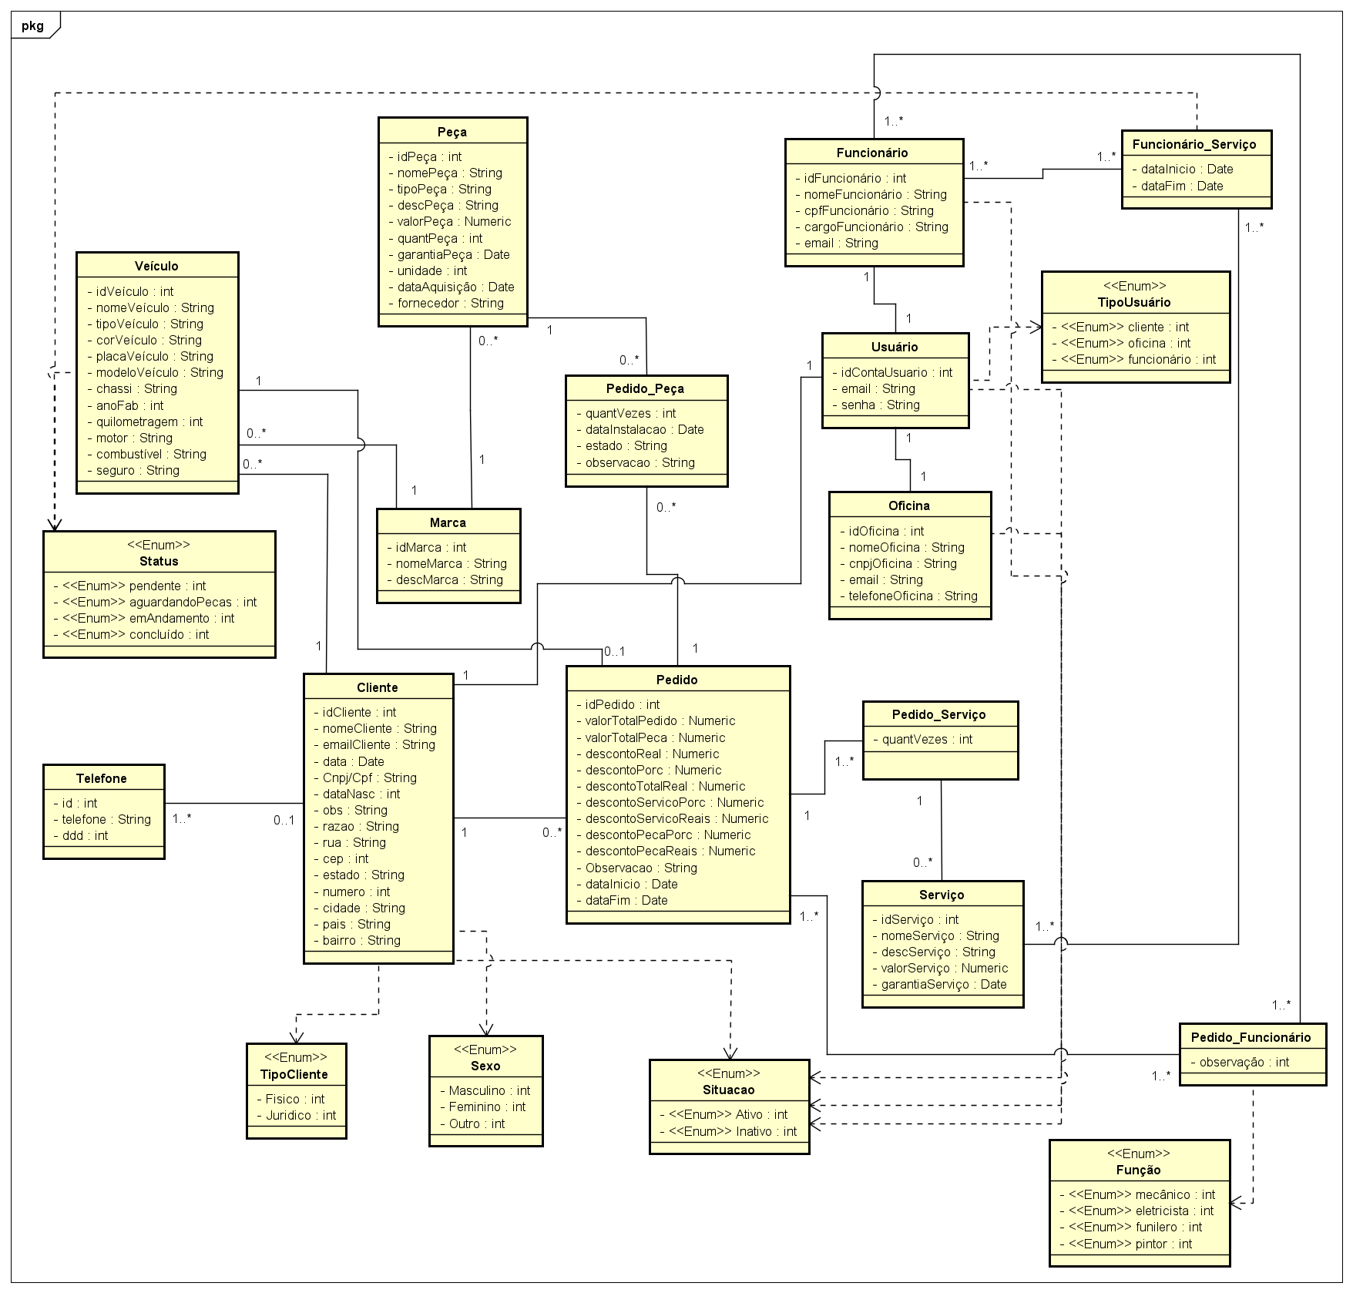
Fonte: Elaborado pelos autores.

Dicionário de Classes

Nesta subseção serão apresentados os Dicionários de Classes, que de acordo com Guedes (2011), o dicionário de classes é um instrumento fundamental no contexto da UML (Unified Modeling Language), pois permite documentar e detalhar as estruturas internas de cada classe modelada. Ele atua como um repositório organizado das informações das classes que compõem o sistema, incluindo seus atributos, métodos, responsabilidades e relacionamentos com outras classes, o que facilita o entendimento e a implementação por parte dos desenvolvedores.
De acordo com Guedes (2011), a UML prevê o uso de enumerações como um tipo de dado especial que representa um conjunto restrito e fixo de valores. Esse recurso é útil quando se deseja limitar os possíveis estados de um atributo a opções previamente definidas, como, por exemplo, os dias da semana ou os estados de um pedido. No diagrama de classes, as enumerações são representadas de forma semelhante às classes, mas identificadas pela estereotipação <<enumeration>>. Assim, o uso de enumerações contribui para tornar o modelo mais claro, preciso e próximo da implementação em linguagens de programação que também suportam esse recurso.
A classe “Cliente” (Quadro 3) é um dos usuários principais do sistema, contendo dados essenciais como nome, e-mail e data de cadastro. É o ponto de partida para relacionar endereços, telefones, veículos e outras informações.

Quadro 3 – Descrição da Classe Cliente
Atributo | Tipo | Descrição
idCliente | Int | Código para identificar o cliente.
nomeCliente | String | Nome de identificação do cliente.
emailCliente | String | E-mail do cliente para comunicação.
data | Date | Data de registro do cliente.
Fonte: Elaborado pelos autores.

A classe “ClienteJ” (Quadro 4) é o cliente jurídico, como empresas ou instituições. Armazena dados como razão social e CNPJ.

Quadro 4 – Descrição da Classe ClienteJ
Atributo | Tipo | Descrição
idClienteJ | Int | Identificador do cliente jurídico.
razao | String | Razão social da empresa.
cnpjClienteJ | String | CNPJ do cliente.
Fonte: Elaborado pelos autores.

A classe “ClienteF” (Quadro 5) é o cliente físico, pessoas comuns. Armazena informações pessoais como CPF, data de nascimento e sexo.

Quadro 5 – Descrição da Classe ClienteF
Atributo | Tipo | Descrição
idClienteF | Int | Identificador do cliente físico.
cpfClienteF | String | CPF do cliente.
dataNasc_Cliente | Date | Data de nascimento.
sexo | String | Sexo do cliente.
obs | String | Observações gerais.
Fonte: Elaborado pelos autores.

A classe “Cliente_Endereço” (Quadro 6) permite ver os registros dos endereços associados ao cliente, seja para cobrança, entrega ou residência.

Quadro 6 – Descrição da Classe Cliente_Endereço
Atributo | Tipo | Descrição
idClienteEndereço | Int | Identificador do endereço.
número | Int | Número da casa/prédio.
rua | String | Nome da rua.
cidade | String | Nome da cidade.
cep | Int | Código postal.
bairro | String | Nome do bairro.
estado | String | Estado.
Fonte: Elaborado pelos autores.

A classe “Cliente_Telefone” (Quadro 7) Permite identificar os números de telefone do cliente, permitindo prestar suporte, atendimento e enviar notificações.

Quadro 7 – Descrição da Classe Cliente_Telefone
Atributo | Tipo | Descrição
idClienteTelefone | Int | Identificador do telefone.
telefone | String | Número de telefone.
Fonte: Elaborado pelos autores.

Na classe “Veículo” (Quadro 8), é possível ver as informações dos veículos dos clientes, com informações técnicas como modelo, placa, chassi e tipo de combustível.

Quadro 8 – Descrição da Classe Veículo
Atributo | Tipo | Descrição
idVeículo | Int | Código do veículo.
nomeVeículo | String | Nome do veículo.
tipoVeículo | String | Tipo ou categoria.
corVeículo | String | Cor do veículo.
placaVeículo | String | Placa.
modeloVeículo | String | Modelo.
chassi | String | Número do chassi.
anoFab | Date | Ano de fabricação.
quilometragem | Int | Quilometragem.
motor | String | Tipo de motor.
combustível | String | Tipo de combustível.
data | Date | Data de registro.
seguro | String | Informações do seguro do veículo.
Fonte: Elaborado pelos autores.

Na classe “Marca” (Quadro 9), é possível ver as informações sobre as marcas de veículos ou peças registradas no sistema.

Quadro 9 – Descrição da Classe Marca
Atributo | Tipo | Descrição
idMarca | Int | Identificador da marca.
nomeMarca | String | Nome da marca do veículo.
descMarca | String | Descrição da marca.
tipoMarca | String | Tipo da marca.
Fonte: Elaborado pelos autores.

A classe “Oficina” (Quadro 10) é o centro de atendimento ou local onde são realizados os serviços.

Quadro 10 – Descrição da Classe Oficina
Atributo | Tipo | Descrição
idOficina | Int | Identificador da oficina.
nomeOficina | String | Nome da unidade de oficina.
cnpjOficina | String | CNPJ da oficina.
emailOficina | String | E-mail da oficina.
telefoneOficina | String | Telefone da oficina.
Fonte: Elaborado pelos autores.

A classe “Pedido” (Quadro 11) é a ordem de serviço realizadas para um cliente e seu veículo. Contém dados como status, data e tipo de pedido.

Quadro 11 – Descrição da Classe Pedido
Atributo | Tipo | Descrição
idPedido | Int | Identificador do pedido.
valorTotalPedido | Numeric | Valor total do pedido.
valorTotalPeca | Numeric | Valor total das peças no pedido.
descontoReal | Numeric | Valor do desconto total em reais.
descontoPorc | Numeric | Valor do desconto total em percentual.
descontoTotalReals | Numeric | Valor total de desconto em reais (geral).
descontoServicoPorc | Numeric | Percentual de desconto aplicado ao serviço.
descontoServicoReais | Numeric | Valor do desconto aplicado ao serviço em reais.
descontoPecaPorc | Numeric | Percentual de desconto aplicado às peças.
descontoPecaReais | Numeric | Valor do desconto aplicado às peças em reais.
observacao | String | Observações adicionais sobre o pedido.
dataInicio | Date | Data de início do pedido.
dataFim | Date | Data de conclusão do pedido.
Fonte: Elaborado pelos autores.

A classe “Pedido_Serviço” (Quadro 12) é a associação entre um pedido e os serviços realizados no mesmo. Ela registra a quantidade de vezes que um determinado serviço foi executado em um pedido.

Quadro 12 – Descrição da classe Pedido_Serviço
Atributo | Tipo | Descrição
idPedidoServiço | Int | Identificador da associação entre o pedido e o serviço.
quantVezes | Int | Quantidade de vezes que o serviço foi executado no pedido.
Fonte: elaborado pelos autores.
A classe “Serviço” (Quadro 13) é possível ver os serviços que podem ser executados em um pedido. Contém informações detalhadas como nome, descrição, valor e garantia do serviço.

Quadro 13 – Descrição da Classe Serviço
Atributo | Tipo | Descrição
idServiço | Int | Identificador único do serviço.
nomeServiço | String | Nome do serviço prestado.
descServiço | String | Descrição detalhada do serviço.
valorServiço | Numeric | Valor monetário do serviço.
garantiaServico | Date | Data que define o prazo de validade da garantia do serviço prestado.
Fonte: Elaborado pelos autores.

A classe “Peça” (Quadro 14) é uma peça cadastrada no sistema, com informações detalhadas como nome, tipo, valor, quantidade em estoque, fornecedor e dados de garantia.

Quadro 14 – Descrição da Classe Peça
Atributo | Tipo | Descrição
idPeça | Int | Identificador único da peça.
nomePeça | String | Nome da peça.
tipoPeça | String | Tipo ou categoria da peça.
descPeça | String | Descrição detalhada da peça.
valorPeça | Numeric | Valor monetário da peça.
quantPeça | Int | Quantidade disponível em estoque.
garantiaPeça | Date | Data de validade da garantia da peça.
Unidade | Int | Unidade de medida da peça.
dataAquisição | Date | Data de aquisição da peça.
fornecedor | String | Nome do fornecedor da peça.
Fonte: Elaborado pelos autores.

A classe “Pedido_Peça” (Quadro 15) é a associação entre um pedido e as peças utilizadas nele. Permite o registro da quantidade de vezes que uma peça específica foi usada em determinado pedido.

Quadro 15 – Descrição da Classe Pedido_Peça
Atributo | Tipo | Descrição
dataInstalacao | Date | Data em que a peça foi instalada.
quantVezes | Int | Quantidade de vezes que a peça foi utilizada no pedido.
estado | String | Estado da peça.
observacao | String | Observação sobre a peça.
Fonte: Elaborado pelo autor.

Na classe “Funcionário” (Quadro 16) está disponível os funcionários da oficina, contendo dados pessoais e profissionais.

Quadro 16 – Descrição da Classe Funcionário
Atributo | Tipo | Descrição
idFuncionario | Int | Identificador do funcionário.
nomeFuncionario | String | Nome completo do funcionário.
cpfFuncionario | String | CPF do funcionário.
cargoFuncionario | String | Cargo ou função desempenhada pelo funcionário.
dataDesligamento | Date | Data de desligamento do funcionário.
Fonte: Elaborado pelos autores.

Na classe “Pedido_Funcionário” (Quadro 17) é a associação entre um pedido e os funcionários.

Quadro 17 – Descrição da Classe Pedido_Funcionário
Atributo | Tipo | Descrição
idPedidoFuncionário | Int | Identificador da associação entre o pedido e o funcionário.
Observação | String | Informações adicionais ou comentários relacionados ao serviço atribuído.
Fonte: Elaborado pelos autores

A classe “Usuário” (Quadro 18) permite visualizar os usuários do sistema, responsáveis por operar a aplicação.

Quadro 18 – Descrição da classe Usuário
Atributo | Tipo | Descrição
idUsuário | Int | Identificador do usuário.
email | String | Email de login do usuário.
senha | String | Senha de acesso ao sistema.
Fonte: Elaborado pelos autores.

A classe “Funcionário_Serviço” (Quadro 19) é a associação entre um funcionário e o serviço feitos por ele. Permite o registro de quem fez um determinado serviço.

Quadro 19 – Descrição da Classe Funcionário_Serviço
Atributo | Tipo | Descrição
idFuncionárioServiço | Int | Identificador da associação entre o funcionário e o serviço.
dataInicio | Date | Data do início do serviço.
dataFim | Date | Data da finalização do serviço.
Fonte: Elaborado pelos autores.

A classe “Perfil” (Quadro 20) é uma enumeração que define os tipos de usuários que podem acessar o sistema, determinando seus papéis e permissões.

Quadro 20 – Descrição do Enum TipoUsuário
Valor | Tipo | Descrição
Cliente | Int | Usuário com perfil de cliente, acessa dados próprios e serviços.
Oficina | Int | Perfil da oficina, responsável pela gestão dos atendimentos.
Funcionário | Int | Funcionário da oficina, com permissões operacionais.
Fonte: Elaborado pelos autores.

A classe “Situação” (Quadro 21) é uma enumeração que representa o estado de atividade de entidades como usuários, funcionários ou peças.

Quadro 21 – Descrição do Enum Situação
Valor | Tipo | Descrição
Ativo | Int | Registro ativo e disponível para uso.
Inativo | Int | Registro inativo, sem possibilidade de uso.
Fonte: Elaborado pelos autores.

A classe “Status” (Quadro 22) é uma enumeração que representa o estágio atual de um pedido ou serviço.

Quadro 22 – Descrição do Enum Status
Valor | Tipo | Descrição
emAndamento | Int | Pedido em execução, com serviço de manutenção em andamento.
aguardandoPecas | Int | Pedido parado aguardando chegada ou disponibilidade de peças.
pendente | Int | Pedido em processo de revisão.
concluído | Int | Pedido concluído.
Fonte: Elaborado pelos autores.

A classe “Função” (Quadro 23) é uma enumeração que representa qual funcionário participou do pedido.

Quadro 23 – Descrição do Enum Status
Valor | Tipo | Descrição
mecânico | Int | Responsável por pedidos em execução, realizando serviços de manutenção.
eletricista | Int | Atende pedidos que estão parados, aguardando chegada ou disponibilidade de peças.
funileiro | Int | Executa pedidos em processo de revisão técnica da estrutura do veículo.
pintor | Int | Profissional responsável pela pintura do veículo.
Fonte: Elaborado pelos autores.

Definição dos Atores

Na modelagem de sistemas com a UML (Unified Modeling Language), a definição dos atores constitui uma das etapas mais fundamentais para a compreensão e estruturação dos requisitos de software. Atores, nesse contexto, são quaisquer entidades externas ao sistema que interagem com ele, seja solicitando ou recebendo algum tipo de serviço. Tais entidades podem ser pessoas, outros sistemas ou mesmo dispositivos automatizados.
A identificação correta dos atores permite estabelecer de forma precisa os limites do sistema, determinando o que é responsabilidade do sistema em si e o que pertence ao ambiente externo. Nesse sentido, os atores representam papéis relevantes que se comunicam com o sistema, não sendo obrigatoriamente indivíduos humanos. Sistemas externos e hardwares especializados também podem ser definidos como atores, desde que interajam com o sistema de alguma forma (GUEDES, 2011).
Durante as fases iniciais do desenvolvimento, especialmente no levantamento de requisitos, os atores são utilizados como base para identificar as funcionalidades que o sistema deverá oferecer. Através dessa análise, é possível associar cada ator a determinados casos de uso, que representam as ações ou serviços prestados pelo sistema. Com isso, compreende-se que os atores não apenas ajudam a definir o escopo do sistema, como também são essenciais na identificação das necessidades dos usuários e na comunicação com os stakeholders (GUEDES, 2011). Com a implementação da classe Usuário, podemos definir possíveis atores que terá acesso ao sistema como é permitido ver na figura 5.
Figura 5 – Diagrama de Atores
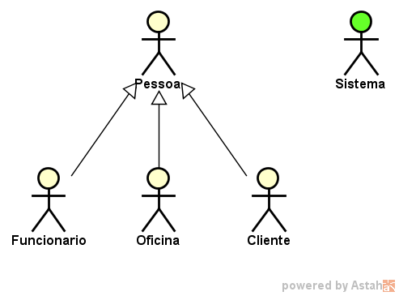
Fonte: Elaborado pelos autores.

Segundo Guedes (2011), a descrição de atores é uma ferramenta essencial no processo de modelagem de sistemas com UML (Unified Modeling Language), utilizada para detalhar os perfis que interagem com o sistema em desenvolvimento. Essa descrição vai além da simples identificação dos atores, abrangendo suas responsabilidades, objetivos, permissões e os tipos de interação que mantêm com o sistema. O objetivo é fornecer uma compreensão mais precisa do comportamento esperado de cada ator, facilitando a definição de casos de uso e contribuindo para um projeto mais coerente e alinhado às necessidades dos usuários e demais partes interessadas. O quadro 24 permite identificar a estrutura de descrição de atores.

Quadro 24 – Descrição dos Atores
Tipo | Descrição | Tipo
Sistema | O ator sistema representa a interface web onde ocorre a interação direta com o usuário. | Sistema
Pessoa | O ator pessoa tem como objetivo generalizar todos os perfis de usuário que acessam o sistema. | Pessoa
Funcionário | O ator funcionário representa os colaboradores que operam no sistema em nome da organização, com acesso as funcionalidades operacionais básicas e administrativas. | Funcionário
Oficina | O ator oficina atua como administrador do sistema, com acesso completo a todas as funcionalidades disponíveis. | Oficina
Cliente | O ator cliente representa todos os clientes das oficinas utilizando o sistema web para verificar o estado do seu veículo além de gerar relatórios detalhados sobre ele. | Cliente
Fonte: Elaborado pelos autores.

Lista de Casos de Uso

Neste subtópico, serão detalhadas as ações que cada ator pode executar dentro do sistema. Para padronizar e organizar as possíveis respostas do sistema, foram definidos status de retorno representados por um enum na aplicação.
Essa estrutura é responsável por padronizar as mensagens (Quadro 25) que o sistema retorna aos atores, tanto em situações de sucesso quanto em casos de erro ou bloqueio de acesso.

Quadro 25 – Mensagens de saída
Identificação | Mensagem | Descrição
Msg1 | Sucesso | A requisição foi bem-sucedida. Aplica-se a ações como consulta, cadastro, atualização ou exclusão de dados.
Msg2 | Inválido | Os dados fornecidos estão incorretos ou incompletos.
Msg3 | Não encontrado | A informação solicitada não foi localizada no banco de dados.
Msg4 | Conflito | Houve conflito com dados que devem ser únicos. Exemplo: Tentativa de cadastrar um item com chave já existente.
Msg5 | Não autorizado | A sessão do usuário é inválida ou os dados de autenticação (como ip ou token) não conferem com os armazenados.
Msg6 | Proibido | O usuário tentou acessar um módulo ou recurso para o qual não possui permissão.
Msg7 | Erro interno | Ocorreu uma falha inesperada no servidor. Isso pode estar relacionado a exceções não tratadas ou problemas na infraestrutura.
Fonte: Elaborado pelos autores.

Após a definição prévia das mensagens que podem ser geradas durante as ações executadas pelos atores, é possível identificar com mais precisão quais operações cada ator está autorizado a realizar dentro do sistema, assim como os dados que fornecem e recebem. Conforme destaca Guedes (2011), a lista de casos de uso é uma ferramenta de modelagem utilizada para representar as interações entre os atores e o sistema, com ênfase nas ações que cada ator pode desempenhar em um processo específico. Essa lista contém informações essenciais sobre o comportamento do sistema sob a perspectiva dos usuários ou sistemas externos, descrevendo de forma estruturada os passos envolvidos em cada caso de uso e suas respectivas condições.
Está disponível no quadro 26, a lista de casos de uso sob a perspectiva do ator oficina, que possui permissões operacionais para gerenciar os principais recursos do sistema.

Quadro 26 – Lista de Caso de Uso: Ações da Oficina
Nº | Descrição do caso de uso | Entrada | Caso de uso | Resposta
01 | Oficina realiza login | Credenciais de login | Realiza login | Msg1
02 | Oficina cadastra cliente | Dados do cliente | Cadastrar cliente | Msg1
03 | Oficina lista cliente |  | Listar cliente | Msg1
04 | Oficina edita cliente | Dados do cliente | Editar cliente | Msg1
05 | Oficina carrega cliente | Id do cliente | Carregar cliente | Msg1
06 | Oficina cadastra funcionário | Dados do funcionário | Cadastrar funcionário | Msg1
07 | Oficina lista funcionário |  | Listar funcionário | Msg1
08 | Oficina exclui funcionário | Id do funcionário | Excluir funcionário | Msg1
09 | Oficina edita funcionário | Dados do funcionário | Editar funcionário | Msg1
10 | Oficina carrega funcionário | Id do funcionário | Carregar funcionário | Msg1
11 | Oficina cadastra o veículo | Dados do veículo | Cadastrar veículo | Msg1
12 | Oficina lista veículo |  | Listar veículo | Msg1
13 | Oficina exclui veículo | Id do veículo | Excluir veículo | Msg1
14 | Oficina lista pedido |  | Listar pedido | Msg1
15 | Oficina exclui pedido | Id do pedido | Excluir pedido | Msg1
16 | Oficina edita pedido | Dados do pedido | Editar cliente | Msg1
17 | Oficina carrega pedido | Id do pedido | Carregar pedido | Msg1
18 | Oficina cadastra marca | Dados da marca | Cadastrar marca | Msg1
19 | Oficina lista marcas |  | Listar marca | Msg1
20 | Oficina exclui marca | Id da marca | Excluir marca | Msg1
21 | Oficina edita marca | Dados da marca | Editar marca | Msg1
22 | Oficina carrega marca | Id da marca | Carregar marca | Msg1
23 | Oficina cadastra peça | Dados da peça | Cadastrar peca | Msg1
24 | Oficina lista peça |  | Listar peca | Msg1
25 | Oficina exclui peça | Id da peça | Excluir peca | Msg1
26 | Oficina edita peça | Dados da peça | Editar peca | Msg1
27 | Oficina carrega peça | Id da peça | Carregar peca | Msg1
28 | Oficina cadastra serviço | Dados do serviço | Cadastrar serviço | Msg1
29 | Oficina lista serviços |  | Listar serviço | Msg1
30 | Oficina exclui serviços | Id do serviço | Excluir serviço | Msg1
31 | Oficina edita serviços | Dados do serviço | Editar serviço | Msg1
32 | Oficina carrega serviços | Id do serviço | Carregar serviço | Msg1
33 | Oficina requisita relatório do pedido |  | Requisitar relatório pedido | Msg1
34 | Oficina requisita relatório do veículo |  | Requisitar relatório veículo | Msg1
Fonte: Elaborado pelos autores.

É notável no quadro 27, a lista de casos de uso sob a perspectiva do ator funcionário, que possui acesso às funcionalidades operacionais do sistema limitadas em relação à oficina.

Quadro 27 – Lista de Caso de Uso: Ações do Funcionário
Nº | Descrição do caso de uso | Entrada | Caso de uso | Resposta
01 | Funcionário realiza login | Credenciais de login | Realiza login | Msg1
02 | Funcionário cadastra cliente | Dados do cliente | Cadastrar cliente | Msg1
03 | Funcionário lista cliente |  | Listar cliente | Msg1
04 | Funcionário exclui cliente | Id do cliente | Excluir cliente | Msg1
05 | Funcionário edita cliente | Dados do cliente | Editar cliente | Msg1
06 | Funcionário carrega cliente | Id do cliente | Carregar cliente | Msg1
07 | Funcionário cadastra veículo | Dados do veículo | Cadastrar veículo | Msg1
08 | Funcionário lista veículo |  | Listar veículo | Msg1
09 | Funcionário exclui veículo | Id do veículo | Excluir veículo | Msg1
10 | Funcionário edita veículo | Dados do veículo | Editar veículo | Msg1
11 | Funcionário carrega veículo | Dados do veículo | Editar veículo | Msg1
12 | Funcionário cadastra pedido | Dados do pedido | Cadastrar pedido | Msg1
13 | Funcionário lista pedido |  | Listar pedido | Msg1
14 | Funcionário requisita relatório do pedido |  | Requisitar relatório pedido | Msg1
15 | Funcionário edita pedido | Dados do pedido | Editar pedido | Msg1
16 | Funcionário carrega pedido | Id do pedido | Carregar pedido | Msg1
17 | Funcionário requisita relatório do veículo |  | Requisitar relatório veículo | Msg1
18 | Funcionário cadastra o serviço | Dados do cadastro | Cadastrar serviço | Msg1
19 | Funcionário lista os serviços |  | Listar serviço | Msg1
20 | Funcionário exclui os serviços | Id do serviço | Excluir serviço | Msg1
21 | Funcionário edita os serviços | Dados do serviço | Editar serviço | Msg1
22 | Funcionário cadastra peça | Dados da peça | Cadastrar peca | Msg1
23 | Funcionário lista peça |  | Listar peça | Msg1
24 | Funcionário exclui peça | Id da peça | Excluir peca | Msg1
25 | Funcionário edita peça | Dados da peça | Editar peca | Msg1
26 | Funcionário carrega peça |  | Carregar peca | Msg1
27 | Funcionário carrega marca |  | Carregar marca | Msg1
Fonte: Elaborado pelos autores.

No quadro 28, está disponível a lista de casos de uso sob a perspectiva do ator cliente, que possui permissões restritas voltadas ao acesso de informações relacionadas ao seu próprio cadastro, bem como à solicitação de relatórios e consulta de dados vinculados aos serviços, veículos, pedidos e atendimentos realizados.

Quadro 28 – Lista de Caso de Uso: Ações do Cliente
Nº | Descrição do caso de uso | Entrada | Caso de uso | Resposta
01 | Cliente realiza login | Credenciais de login | Realiza login | Msg1
02 | Cliente cadastra cliente | Dados do cliente | Cadastrar cliente | Msg1
03 | Cliente exclui cliente | Id do cliente | Excluir cliente | Msg1
04 | Cliente edita cliente | Dados do cliente | Editar cliente | Msg1
05 | Cliente carrega cliente | Id do cliente | Carregar cliente | Msg1
06 | Cliente requisita relatório do serviço |  | Requisitar relatório serviço | Msg1
07 | Cliente requisita relatório do veículo |  | Requisitar relatório veículo | Msg1
08 | Cliente carrega serviço |  | Carregar serviço | Msg1
09 | Cliente carrega veículo |  | Carregar veículo | Msg1
10 | Cliente carrega pedido |  | Carregar pedido | Msg1
11 | Cliente Carrega o Funcionário |  | Carregar funcionário | Msg1
Fonte: Elaborado pelos autores.

Diagrama de Casos de Uso

O diagrama de casos de uso é um dos elementos mais importantes da UML (Unified Modeling Language) e desempenha um papel central na modelagem dos requisitos funcionais de um sistema. Ele é amplamente utilizado durante as fases iniciais da análise de sistemas, pois permite capturar, organizar e visualizar os serviços que o sistema deverá oferecer aos usuários e outros sistemas externos, denominados atores. O principal objetivo deste diagrama é fornecer uma representação gráfica de alto nível das interações entre os usuários e o sistema, ajudando no entendimento, validação e comunicação dos requisitos.
De acordo com Guedes (2011), o diagrama de casos de uso é especialmente útil porque apresenta os comportamentos esperados do sistema sob a ótica do usuário final, sem entrar em detalhes técnicos da implementação. Ele destaca que essa abordagem é eficiente tanto para o levantamento quanto para a validação dos requisitos, uma vez que os casos de uso descrevem cenários de uso concretos que o sistema deverá atender. Por ser um modelo de fácil compreensão, mesmo por pessoas sem formação técnica, ele facilita a comunicação entre analistas, desenvolvedores e stakeholders, funcionando como uma ponte entre as necessidades do negócio e o desenvolvimento do software.
Ainda segundo Guedes (2011), a UML (Unified Modeling Language), sendo uma linguagem de modelagem padronizada e independente de tecnologia, permite que os diagramas de casos de uso sejam utilizados em diferentes metodologias de desenvolvimento, desde modelos tradicionais em cascata até abordagens ágeis. Isso torna essa técnica extremamente versátil e adaptável às mais diversas realidades de projeto. A simplicidade visual do diagrama não implica em perda de poder expressivo; pelo contrário, permite uma análise rápida e objetiva das funcionalidades essenciais que o sistema deverá fornecer.
Na figura 6 é observável que os diagramas de casos de uso para a oficina destacam as interações e funcionalidades específicas disponíveis para esse ator.
Já a partir da figura 7 é possível ver os diagramas de casos de uso para o funcionário, destacando as interações e funcionalidades específicas que estão acessíveis a esse perfil.
Por fim na figura 8 nota-se os diagramas de casos de uso para o cliente, destacando as interações e funcionalidades específicas disponíveis para esse perfil.
Figura 6 – Diagrama de Caso de Uso Geral: Visão da Oficina
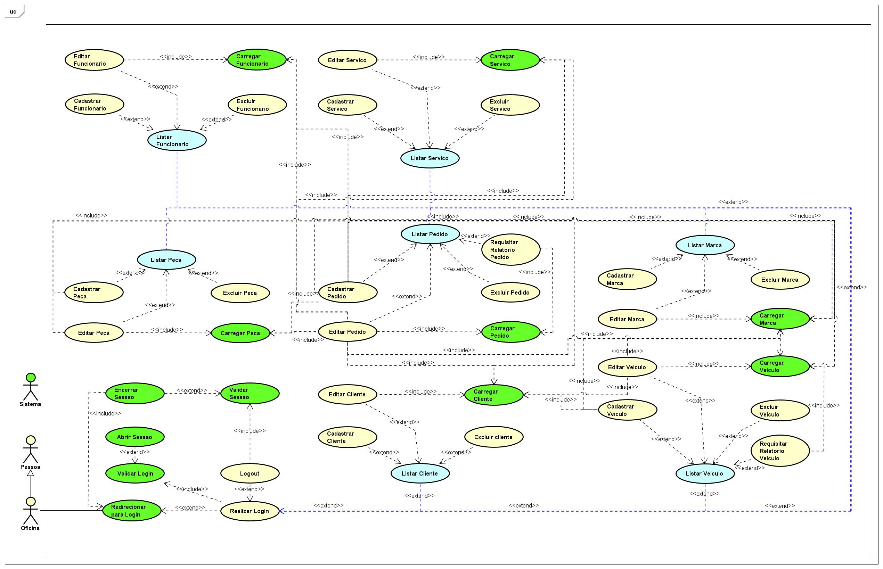
Fonte: Elaborado pelos autores.
Figura 7 – Diagrama de Caso de Uso Geral: Visão do Funcionário
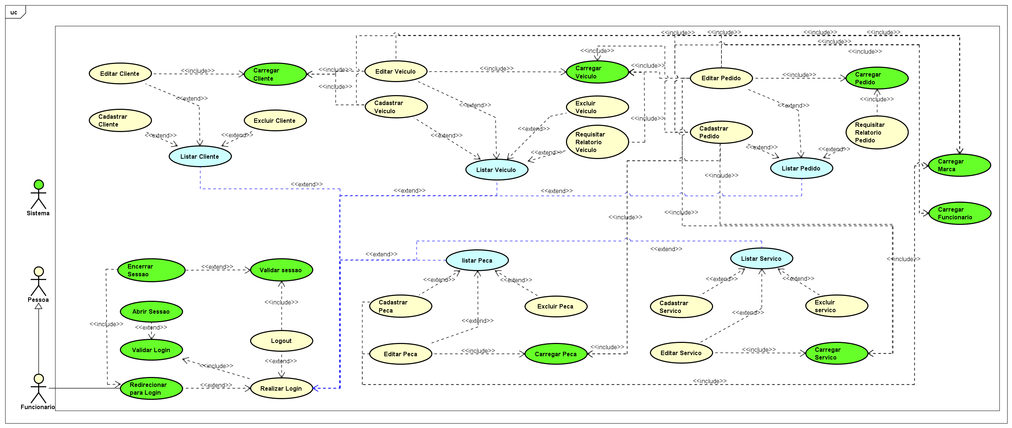
Fonte: Elaborado pelos autores.
Figura 8 – Diagrama de Caso de Uso Geral: Visão do Cliente
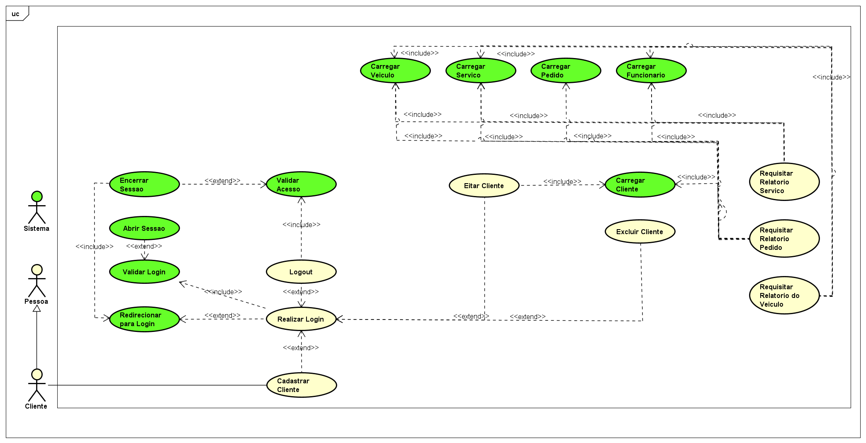
Fonte: Elaborado pelos autores.

Diagrama de Casos de Uso Individuais

Os diagramas de caso de uso individuais representam uma etapa complementar e mais detalhada da modelagem de requisitos funcionais utilizando UML. Após a construção do diagrama geral de casos de uso, que apresenta uma visão macro das funcionalidades do sistema, é comum a decomposição desses casos de uso em diagramas específicos, que detalham individualmente o comportamento de cada funcionalidade em diferentes cenários.
Segundo Guedes (2011), a elaboração de diagramas de caso de uso individuais é essencial para a compreensão precisa de cada serviço oferecido pelo sistema. Esses diagramas funcionam como uma espécie de “zoom” sobre os casos de uso identificados na visão geral, permitindo a documentação completa dos passos envolvidos na execução de uma funcionalidade específica. O autor destaca que essa prática reduz significativamente os riscos de ambiguidades, falhas de interpretação e retrabalho, além de auxiliar na geração de documentos técnicos mais completos e úteis para desenvolvedores e testadores.
Cada diagrama de caso de uso individual é, geralmente, acompanhado por uma descrição textual estruturada, que detalha os participantes envolvidos, as pré-condições, o fluxo normal de eventos, os fluxos alternativos e as pós-condições. Guedes (2011) afirma que essa documentação é fundamental para garantir que todos os envolvidos no projeto compreendam não apenas o “o quê” o sistema deve fazer, mas também “como” essa funcionalidade deve ocorrer em diferentes contextos de uso. Isso inclui considerar diferentes comportamentos com base em entradas válidas, inválidas ou condições específicas do ambiente.

Diagrama de Casos de Uso - Cliente Cadastra Cliente

Na figura 9, é possível ver o caso de uso em que o ator cliente interage com o sistema para realizar o cadastro. Ao acessar este módulo, o cliente poderá fornecer os dados necessários para o registro, permitindo que o sistema armazene as informações e crie sua conta. O ator sistema será responsável por processar e armazenar os dados fornecidos pelo cliente, garantindo que o cadastro seja realizado corretamente e fornecendo uma resposta de sucesso ao cliente, permitindo seu acesso à plataforma.

Figura 9 – Diagrama de Casos de Uso Específico: Cliente - Cadastrar Cliente
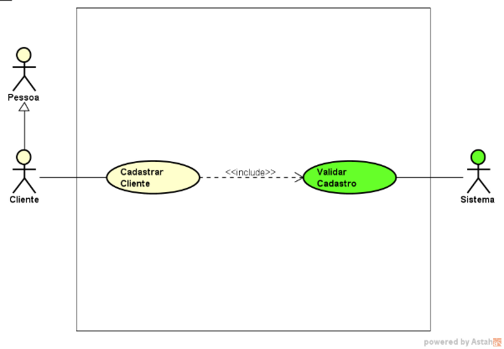
Fonte: Elaborado pelos autores.

No quadro 29, verifica-se o procedimento para o caso de uso cadastrar cliente, especificando as etapas que o cliente segue ao interagir com o sistema para inserir as suas informações. Este procedimento garante o registro adequado das informações, assegurando, assim, a integridade dos dados administrativos do sistema.

Quadro 29 – Fluxo de Casos de Uso - Cliente - Cadastrar Cliente
Fluxo do caso de uso
Caso de uso: | Cadastrar cliente
Ator principal: | Cliente
Ator secundário: | Sistema
Descrição: | Este caso de uso descreve as ações que o cliente deve seguir para se cadastrar.
Pré-condições: | Preencher todos os campos do formulário.
Fluxo normal
1. Cliente requisita o formulário de cadastro de cliente.
 | 2. Sistema exibe modal de cadastro de cliente.
3. Cliente insere seus dados.
 | 4. Sistema valida os dados de entrada do cliente.
 | 5. Sistema requisita confirmação do cadastro.
6. Cliente confirma o cadastro.
 | 7. Sistema salva os dados no banco de dados.
 | 8. Sistema fecha modal de cadastro.
 | 9. Sistema exibe popup com msg1.
Fluxo alternativo
 | 4.1 Dados de entrada inválidos. Sistema exibe msg7.
 | 4.2 Dados de entrada já existem. Sistema exibe msg4.
 | 4.3 Não foi possível estabelecer conexão com o banco de dados. Sistema exibe msg7.
 | 4.4 Não foi possível estabelecer conexão com a api. Sistema exibe msg7.
 | 7.1 Erro ao salvar os dados no banco de dados. Sistema exibe msg7.
 | 4.1 Dados de entrada inválidos. Sistema exibe msg2.
Fonte: Elaborado pelos autores.

Diagrama de Caso de Uso Específico - Oficina Lista Veículo

Na figura 10, o caso de uso em que o ator oficina interage com o sistema para realizar a listagem dos veículos é acessada pelo módulo. A oficina poderá listar os dados, permitindo que o sistema exiba as informações dos veículos cadastrados. O ator sistema será responsável por mostrar os dados dos veículos, garantindo que seja exibido corretamente e fornecendo uma resposta de sucesso a oficina.

Figura 10 – Diagrama de Caso de Uso Específico: Oficina - Listar Veículo
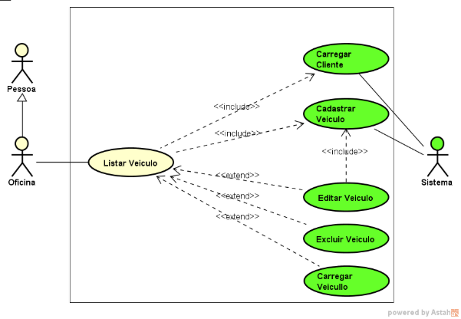
Fonte: Elaborado pelos autores.

O quadro 30, permite identificar o procedimento para o caso de uso listar veículo, especificando as etapas que a oficina segue ao interagir com o sistema para listar as informações dos veículos cadastrados no sistema.

Quadro 30 – Fluxo de Caso de Uso: Oficina - Listar Veículo
Fluxo do caso de uso
Caso de uso: | Listar veículo
Ator principal: | Oficina
Ator secundário: | Sistema
Descrição: | Este caso de uso descreve as ações que a oficina realiza para visualizar a lista de veículos cadastrados.
Pré-condições: | Oficina logada e autenticada.
Pós-condições: | O sistema exibe a lista de veículos cadastrados.
Fluxo normal
Ações da oficina | Ações do sistema
1. Oficina requisita a lista de funcionários.
 | 2. Sistema exibe a tabela de listagem de veículo com os dados do cliente carregados. Sistema exibe popup com msg1.
Fluxo alternativo
 | 2.1 Erro ao buscar a lista. Sistema exibe msg3.
 | 2.2 Não foi possível estabelecer conexão com a api. Sistema exibe msg7.
 | 2.3 Não foi possível estabelecer conexão com o banco de dados. Sistema exibe msg7.
Fonte: Elaborado pelos autores.

Diagrama de Casos de Uso Específico - Funcionário Lista Pedido

Na figura 11, encontra-se o caso de uso em que o ator funcionário interage com o sistema para realizar a listagem dos pedidos. Ao acessar este módulo, o funcionário poderá listar os dados, permitindo que o sistema exiba as informações dos veículos cadastrados. O ator sistema será responsável por mostrar os dados dos veículos, garantindo que seja exibido corretamente e fornecendo uma resposta de sucesso ao funcionário.

Figura 11 – Diagrama de Casos de Uso Específico: Funcionário - Listar Pedido
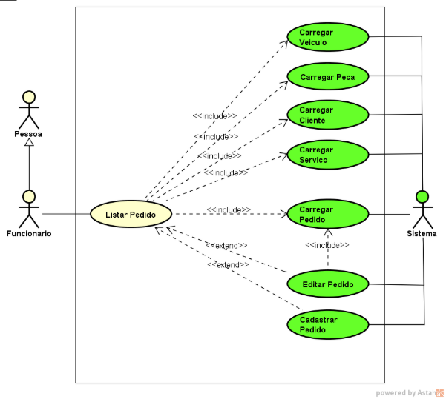
Fonte: Elaborado pelos autores.

Pode-se observar no quadro 31, o procedimento para o caso de uso listar pedido, especificando as etapas que o funcionário segue ao interagir com o sistema para listar as informações dos pedidos cadastrados no sistema.

Quadro 31 – Fluxo de Casos de Uso: Funcionário - Listar Pedido
Fluxo do caso de uso
Caso de uso: | Listar pedido
Ator principal: | Funcionário
Ator secundário: | Sistema
Descrição: | Este caso de uso descreve as ações que o funcionário realiza para visualizar a lista de pedidos cadastrados.
Pré-condições: | Funcionário logado e autenticado.
Pós-condições: | O sistema exibe a lista de pedidos cadastrados.
Fluxo normal
Ações do corretor | Ações do sistema
1. Funcionário requisita a lista de pedidos.
 | 2. Sistema exibe a tabela de listagem de pedidos com os dados do cliente, veículo, serviço e peça carregados. Sistema exibe popup com msg1.
Fluxo alternativo
 | 2.1 Não foi possível estabelecer conexão com a api. Sistema exibe msg7.
 | 2.2 Não foi possível estabelecer conexão com o banco de dados. Sistema exibe msg7.
 | 2.3 Erro ao buscar a lista. Sistema exibe msg3.
Fonte: Elaborado pelos autores.

Diagrama de Casos de Uso Específico - Oficina Lista Funcionário

Na figura 12, nota-se o caso de uso em que o ator oficina interage com o sistema para realizar a listagem dos funcionários. Ao acessar este módulo, a oficina poderá listar os dados, permitindo que o sistema exiba as informações dos funcionários cadastrados. O ator sistema será responsável por mostrar os dados do funcionário, garantindo que seja exibido corretamente e fornecendo uma resposta de sucesso a oficina.

Figura 12 – Diagrama de Casos de Uso Específico: Oficina - Listar Funcionário
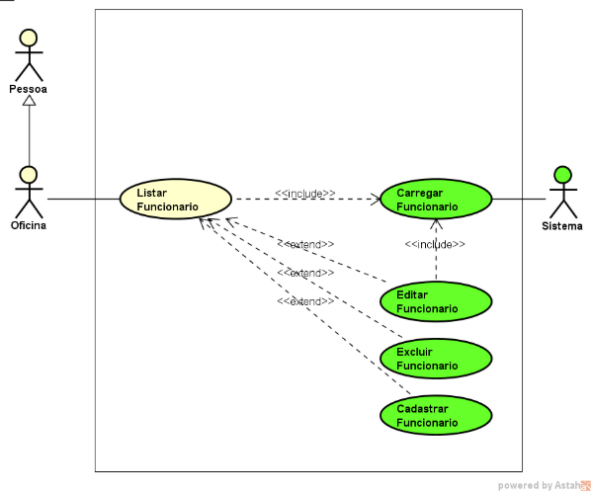
Fonte: Elaborado pelos autores.

No quadro 32, percebe-se o procedimento para o caso de uso listar funcionário, especificando as etapas que a oficina segue ao interagir com o sistema para listar as informações do funcionário.

Quadro 32 – Fluxo de Caso de Uso: Oficina - Listar Funcionário
Fluxo do caso de uso
Caso de uso: | Listar funcionário
Ator principal: | Oficina
Ator secundário: | Sistema
Descrição: | Este caso de uso descreve as ações que a oficina realiza para visualizar a lista de funcionários cadastrados.
Pré-condições: | Oficina logada e autenticada.
Pós-condições: | O sistema exibe a lista de funcionários cadastrados.
Fluxo normal
Ações da oficina | Ações do sistema
1. Oficina requisita a lista de funcionários.
 | 2. Sistema busca os dados dos funcionários.
 | 3. Sistema exibe a lista.
 | 4. Sistema exibe msg1.
Fluxo alternativo
 | 2.1 Erro ao buscar a lista. Sistema exibe msg2.
Fonte: Elaborado pelos autores.

Diagrama de sequência

Segundo Guedes (2011), o diagrama de sequência possibilita visualizar o fluxo de mensagens trocadas entre os objetos ao longo do tempo, evidenciando a dinâmica de um processo dentro do sistema. Essa representação costuma ser construída a partir de um caso de uso, que oferece uma compreensão geral do comportamento esperado pelo usuário. Além disso, o diagrama de sequência depende das informações estruturais fornecidas pelo diagrama de classes, responsável por definir os objetos e suas relações, permitindo identificar quais deles participam das interações modeladas.
Na Figura 13 é representado o fluxo referente ao processo de cadastro de um novo Cliente no sistema SIGO. O processo se inicia com a solicitação realizada pelo usuário Administrador, que envia os dados do cliente para o sistema. Inicialmente, essas informações são encapsuladas em um DTO, que é encaminhado à camada Controller, responsável por validar os dados inseridos.
Caso a validação seja concluída com sucesso, o fluxo segue para a camada Service, onde são aplicadas regras de negócio relacionadas ao cadastro de clientes. Posteriormente, os dados são encaminhados à camada Repositório, que realiza a persistência das informações no Banco de Dados. Ao final da operação, o sistema retorna uma lista atualizada de clientes para a interface do usuário, indicando que o cadastro foi concluído.
Entretanto, se ocorrer alguma inconsistência na validação inicial ou na gravação dos dados, o fluxo é imediatamente interrompido, e uma mensagem de erro é enviada ao usuário, orientando-o sobre o problema encontrado.
Conforme representado na Figura 14, temos o processo de alteração de dados de um Cliente no SIGO. O fluxo tem início quando o usuário Administrador solicita a edição de um cliente já existente. A requisição percorre as camadas DTO, Controller e Repositório, onde os dados previamente cadastrados são recuperados.
Uma vez carregadas as informações, a camada Repositório retorna uma modal de edição para a interface do usuário. Caso ocorra alguma falha ao carregar os dados como cliente inexistente ou erro na consulta a operação é interrompida e o erro é informado ao usuário.
Com a modal exibida, o usuário realiza as alterações necessárias e envia novamente os dados modificados. Esses dados percorrem as camadas do sistema até chegarem ao Banco de Dados, onde a atualização é efetivamente gravada. Em caso de sucesso, o sistema informa ao usuário que a alteração foi concluída. Se ocorrer algum erro na atualização, o sistema notifica o usuário sobre o problema.
Apresenta-se na Figura 15 apresenta o processo de exclusão de um Cliente no SIGO. O fluxo inicia quando o usuário Administrador solicita a exclusão de um registro. Assim como nos demais processos, a requisição percorre as camadas DTO, Controller e Repositório, responsável por carregar os dados do cliente selecionado.
Após o carregamento, uma modal de confirmação de exclusão é enviada ao usuário. Caso os dados não possam ser recuperados ou ocorra algum erro na consulta, a operação é interrompida e o erro é informado.
Se a modal for exibida corretamente, o usuário confirma a exclusão, que então atravessa as camadas do sistema até chegar ao Banco de Dados, onde o registro é removido. Caso a exclusão seja concluída, o sistema retorna uma confirmação informando que o procedimento foi realizado com êxito. Porém, se ocorrer qualquer falha durante o processo como erro de conexão ou dependências no BD o usuário é notificado sobre o problema.

Figura 13 – Diagrama de Sequência – Administrador Cadastra Veículo
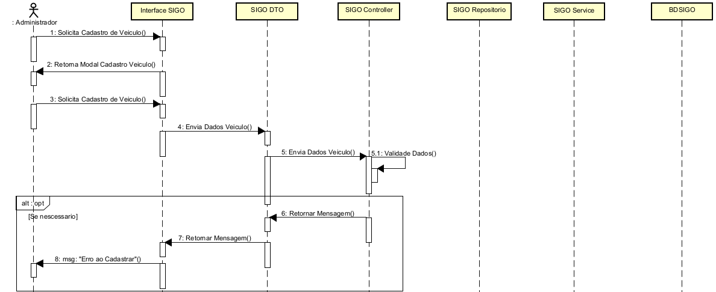
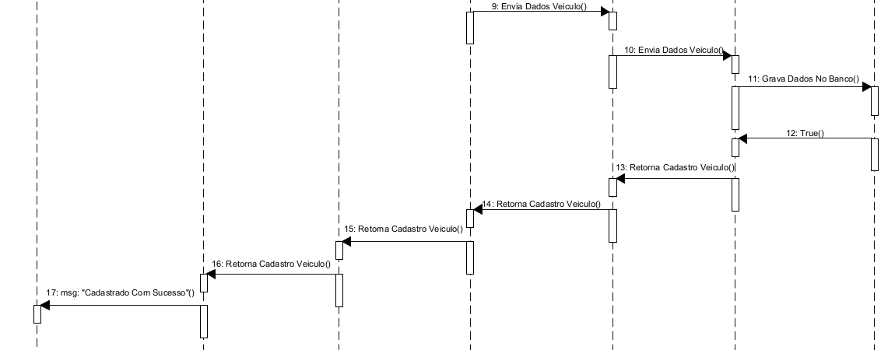
Fonte: Elaborado pelos autores.
Figura 14 – Diagrama de Sequência – Administrador Edita Veículo
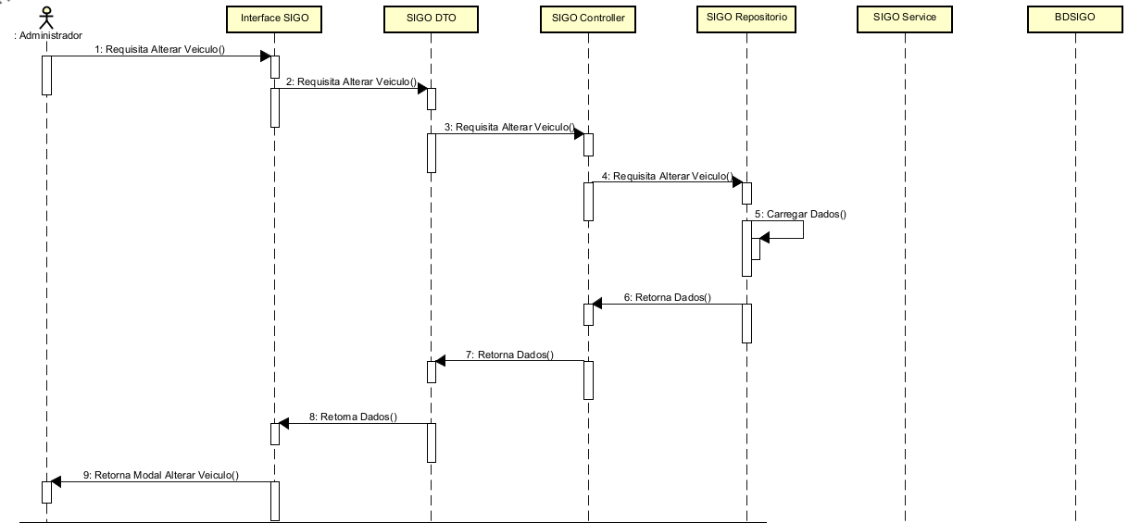
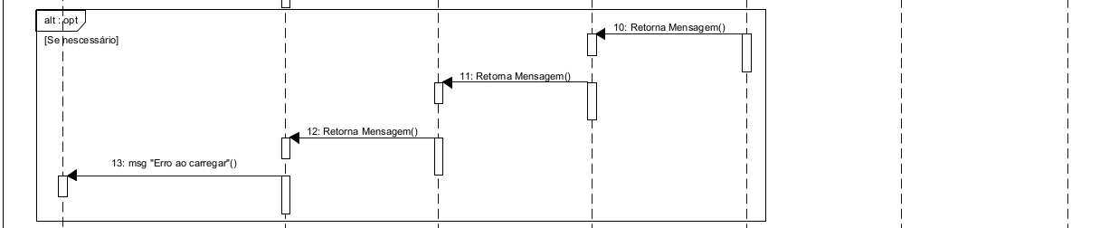
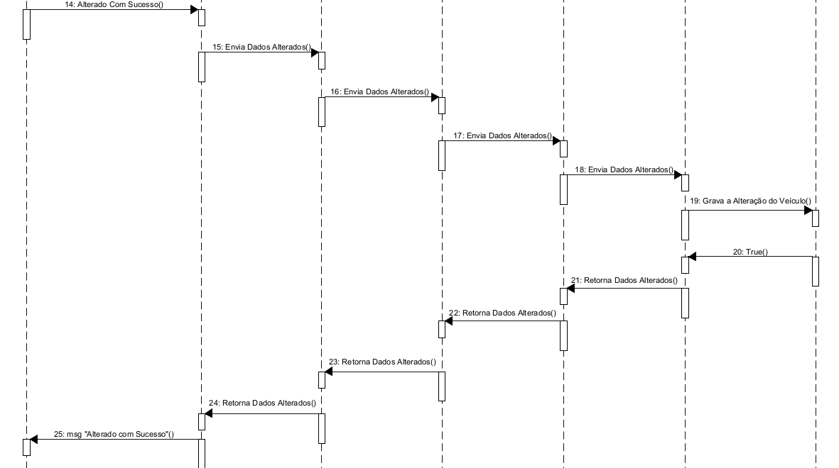
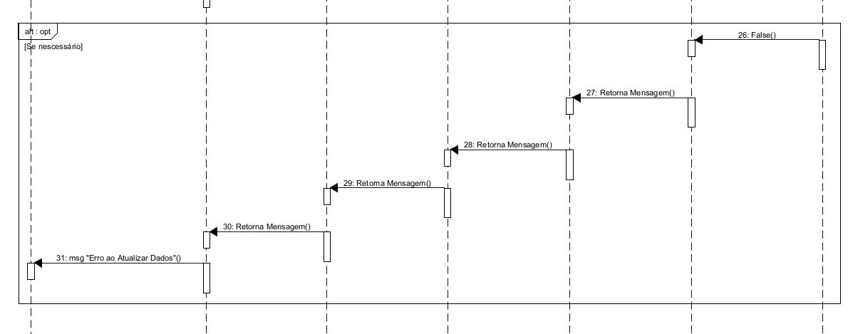
Fonte: Elaborado pelos autores.
Figura 15 – Diagrama de Sequência – Administrador Exclui Veículo
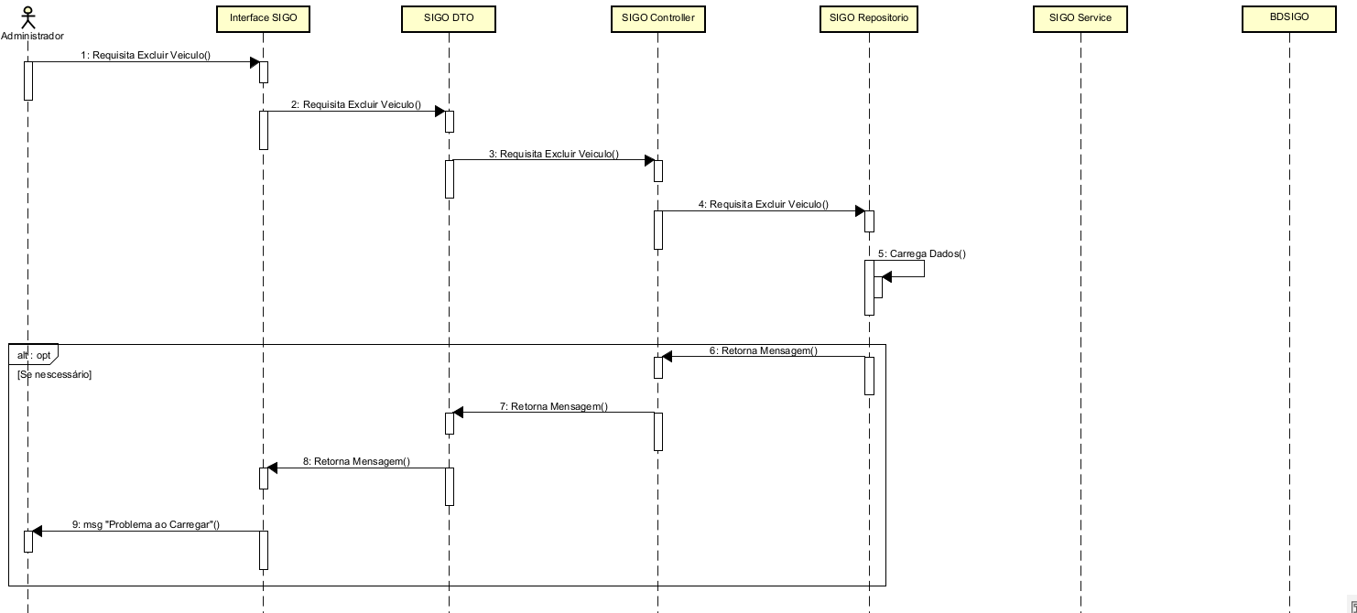
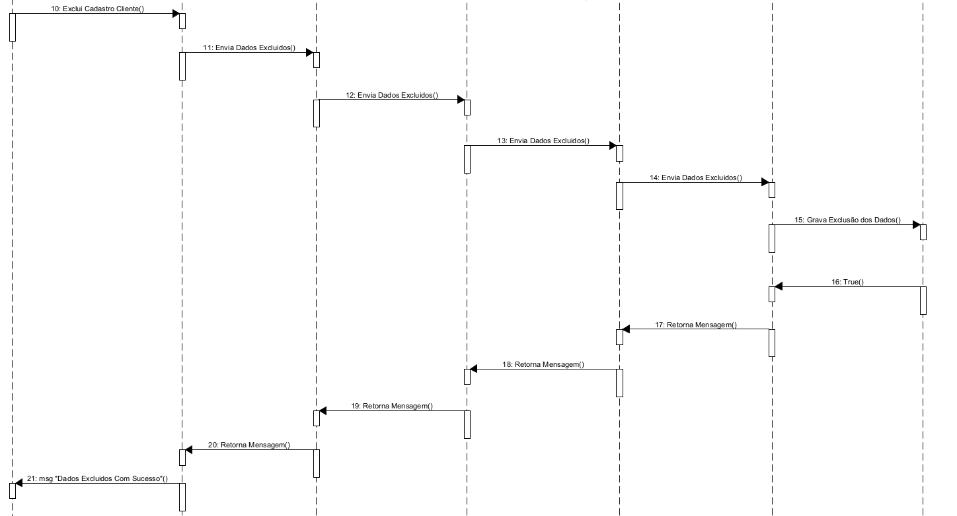
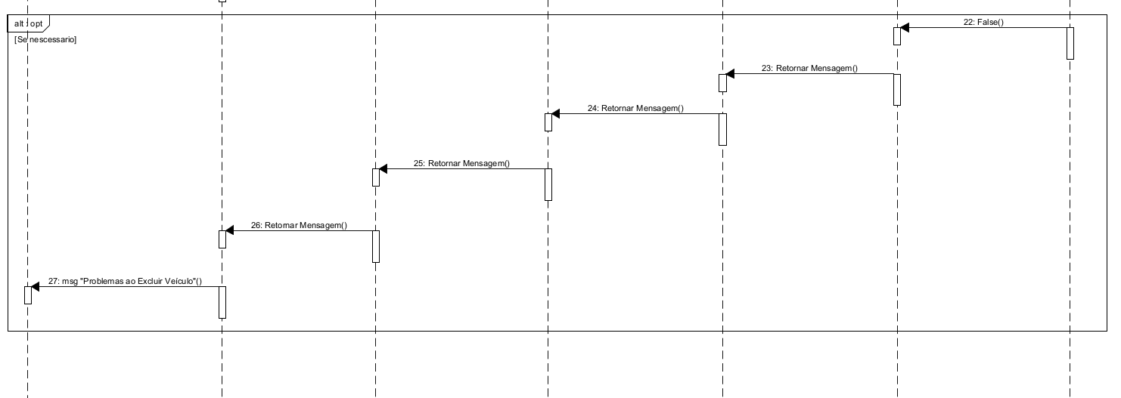
Fonte: Elaborado pelos autores.

DEFINIÇÃO DA INTERFACE COM O USUÁRIO (UX)

A definição da interface com o usuário é um processo essencial dentro do UX Design, pois afeta diretamente a forma como as pessoas interagem com sistemas digitais. Uma interface bem projetada deve guiar o usuário de forma clara e objetiva, eliminando barreiras cognitivas e antecipando suas intenções por meio de uma organização visual eficiente (Unger; Chandler, 2012).
Além disso, o design de interface deve garantir que os elementos interativos sejam reconhecíveis e que a experiência de navegação seja intuitiva. Isso é possível por meio da aplicação de princípios como consistência, feedback visual e uso adequado de padrões já conhecidos pelo usuário. Unger e Chandler (2012) destacam que a construção da interface deve ocorrer em ciclos iterativos, com o apoio de protótipos e testes de usabilidade, assegurando que cada decisão de design esteja alinhada com as expectativas do público-alvo e com os objetivos do projeto.

Descrição de Cenário

A descrição de cenário é uma técnica fundamental no design de interação, utilizada para representar situações hipotéticas nas quais os usuários se envolvem com sistemas digitais. Essa abordagem contribui para uma compreensão aprofundada do contexto em que a interação ocorre, facilitando a identificação de requisitos com base na perspectiva dos usuários e promovendo a empatia no processo de design (Rogers, Sharp e Preece, 2023).
Esses cenários são criados com o intuito de explorar o ambiente, os objetivos e as necessidades de diferentes perfis de pessoas, proporcionando uma base mais concreta para decisões de projeto. Quando aliados a personas, os cenários ampliam a capacidade do designer de entender o comportamento humano e adaptar o produto para torná-lo mais acessível e eficiente (Rogers, Sharp e Preece, 2023).
A aplicação de cenários torna-se ainda mais relevante diante da crescente digitalização de serviços anteriormente físicos, como os sistemas de estacionamento e compra de ingressos. Embora essas soluções tragam benefícios, como comodidade e agilidade, também revelam desafios quanto à usabilidade, acessibilidade e exclusão de grupos menos familiarizados com tecnologia (Rogers, Sharp e Preece, 2023).
No Quadro 33, observa-se o cenário de uso da plataforma digital da oficina, onde o cliente realiza a autenticação no sistema e, em seguida, acessa o painel principal. Neste painel, o cliente visualiza de forma clara e imediata o status dos serviços em andamento, como o alinhamento do veículo, além de consultar possíveis pendências relacionadas aos serviços contratados. A interface oferece informações atualizadas em tempo real, garantindo transparência e praticidade para o acompanhamento dos reparos diretamente pelo cliente.

Quadro 33 – Cenário de Uso: Visualização do Painel de Serviços pelo Cliente na Plataforma Digital da Oficina
Em casa, Carla, uma cliente autenticada, acessa o sistema online da oficina para acompanhar o status do serviço realizado em seu veículo. Ao entrar no painel, ela visualiza que o serviço de alinhamento está em andamento, com informações atualizadas em tempo real sobre cada etapa do atendimento. O sistema apresenta de forma clara o progresso dos reparos e permite que Carla consulte possíveis pendências relacionadas aos serviços contratados. Ela também pode aplicar filtros e detalhar informações conforme suas necessidades, como datas, tipos de serviço ou histórico do veículo, garantindo total transparência e uma experiência prática, sem a necessidade de contato direto com a oficina.
Fonte: Elaborado pelos autores.

No Quadro 34 estão dispostas informações sobre o cenário em que um funcionário autenticado da oficina acessa o sistema de gerenciamento para cadastrar um novo cliente e seu veículo. O processo inclui a inserção dos dados pessoais do cliente, como nome completo, CPF, telefone e endereço, garantindo a precisão e atualização das informações. Em seguida, são registrados os detalhes do veículo.

Quadro 34 – Cenário de Uso: Cadastro e Gerenciamento de Clientes e Veículos pelo Funcionário da Oficina
No ambiente da oficina, um funcionário autenticado acessa o sistema de gerenciamento para cadastrar um novo cliente e seu veículo. Ele insere os dados pessoais do cliente, como nome completo, CPF, telefone e endereço, garantindo que todas as informações estejam corretas e atualizadas. Em seguida, registra os detalhes do veículo, incluindo marca, modelo, ano de fabricação, placa e número do chassi, assegurando a identificação precisa do automóvel. Após revisar todas as informações, o sistema valida os dados e conclui o cadastro, tornando o perfil do cliente e do veículo disponível para futuras consultas e atendimentos, além de possibilitar o registro de ordens de serviço associadas.
Fonte: Elaborado pelos autores.

Descrição das Personas

A criação de personas é uma das práticas centrais no design centrado no usuário, pois contribui para representar perfis distintos de usuários com base em dados coletados por meio de pesquisas. Segundo Unger e Chandler (2012), personas são personagens semifictícios que condensam comportamentos, objetivos, frustrações e motivações comuns a grupos de usuários reais. Elas não se limitam a descrever características demográficas, mas abrangem aspectos qualitativos que influenciam diretamente na forma como os usuários interagem com um sistema digital.
A principal utilidade das personas é proporcionar à equipe de projeto uma visão mais empática e fundamentada das necessidades dos usuários, auxiliando na tomada de decisões durante o desenvolvimento do produto. As personas atuam como uma ferramenta de comunicação entre designers, desenvolvedores e stakeholders, servindo como referência constante para garantir que as soluções propostas atendam aos objetivos reais dos usuários (UNGER; CHANDLER, 2012). Como parte deste estudo, foi desenvolvido dois exemplos de personas.
Na figura 16, é possível observar a persona "Carla Almeida", uma gerente de frota experiente que atua há mais de 10 anos no setor de transporte e logística. Responsável pela coordenação de veículos pesados e leves, Carla tem como foco a eficiência operacional e a redução de custos. Com forte perfil analítico e boa familiaridade com tecnologia, ela busca constantemente soluções que otimizem processos, minimizem falhas e aprimorem a comunicação entre motoristas, mecânicos e o setor administrativo.

Figura 16 – Persona Gerente de Frotas
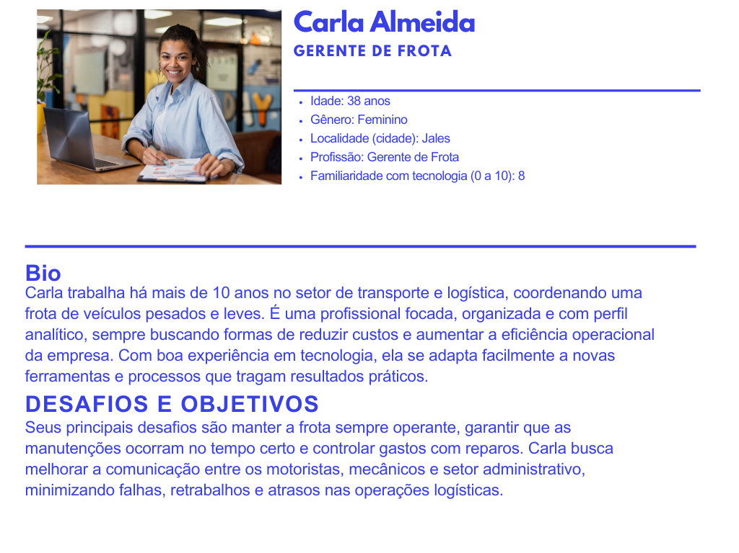
Fonte: Elaborado pelos autores.

Na figura 17 observa-se a persona "Carlos Mendes”, atendente técnico de oficina com quatro anos de experiência na manutenção de veículos leves e pesados. Reconhecido por sua atenção aos detalhes e dedicação ao atendimento ao cliente, Carlos valoriza a transparência nos processos como fator essencial para garantir a confiança dos clientes. Seu trabalho envolve o gerenciamento das ordens de serviço e a comunicação eficiente entre mecânicos e usuários, com o objetivo de reduzir retrabalhos, erros e atrasos no atendimento.

Figura 17 – Persona Atendente Técnico de Oficinas
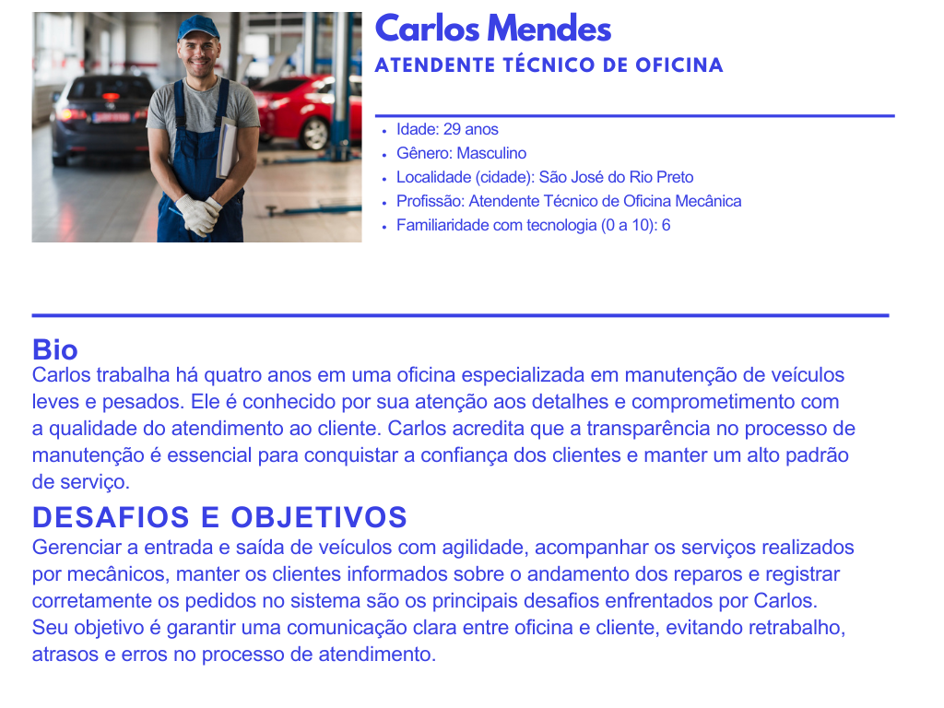
Fonte: Elaborado pelos autores.

Esboços de tela (wireframes)

Os esboços de tela, também conhecidos como wireframes, desempenham um papel fundamental na fase de concepção de interfaces digitais. De acordo com Unger e Chandler (2012), os wireframes funcionam como representações estruturais das páginas de um sistema ou site, organizando visualmente os elementos que irão compor a interface antes da aplicação de estilos gráficos ou conteúdos definitivos.
Os autores explicam que os wireframes permitem visualizar a hierarquia da informação, o posicionamento dos componentes e os caminhos de navegação, contribuindo para a validação precoce da lógica e da funcionalidade do sistema. Por isso, são considerados essenciais para alinhar as expectativas entre designers, desenvolvedores e stakeholders, funcionando como uma ponte entre a arquitetura da informação e o design visual (UNGER; CHANDLER, 2012).
Com o wireframe da tela de login do sistema (Figura 18), é possível ver a estrutura da interface, que é composta por uma área centralizada de autenticação, destacando-se como o elemento principal da tela. No topo dessa área, há o título “entrar”, seguido pelos campos de entrada para e-mail e senha, ambos essenciais para o acesso do usuário. Abaixo do campo de senha, há uma caixa de seleção “lembre de mim”, permitindo ao usuário manter sua sessão ativa, além de um link de apoio “esqueceu a senha?” Para recuperação de credenciais. Logo abaixo, encontra-se um botão de ação “logar”, que envia as informações preenchidas para validação.

Figura 18 – Wireframe da Tela de Login
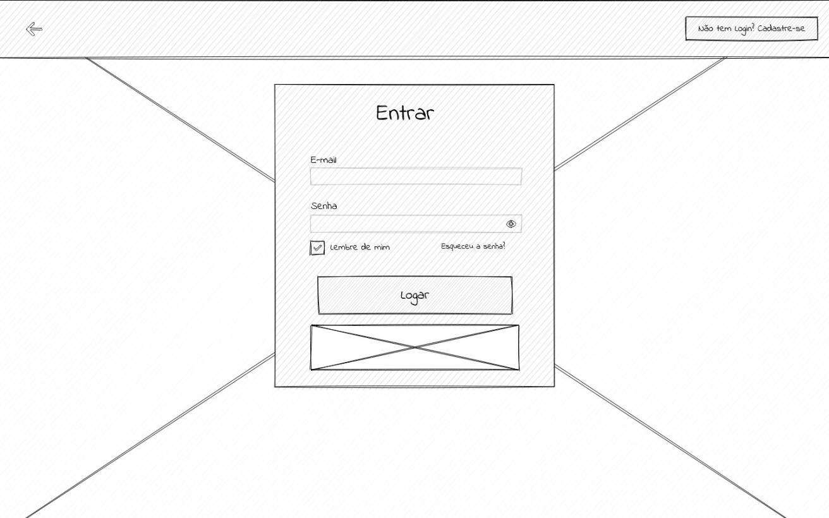
Fonte: Elaborado pelos autores.

A partir da figura 19, observa-se o wireframe da tela inicial. A interface conta com uma barra de navegação fixa no topo, contendo links de navegação como “opções”, “preços”, “recursos” E “sobre”, além dos botões “cadastrar-se” E “fazer login”, que proporcionam acesso rápido às áreas essenciais do site. Logo abaixo, há uma seção de destaque, composta por um título principal “não fique na estrada, siga com a gente.”, um botão de chamada para ação com o texto “veja as opções” E uma breve descrição, posicionados à esquerda. À direita, há uma área visual em formato circular reservada para imagem ou ilustração representativa.
Figura 19 – Wireframe Tela Inicial do Sistema
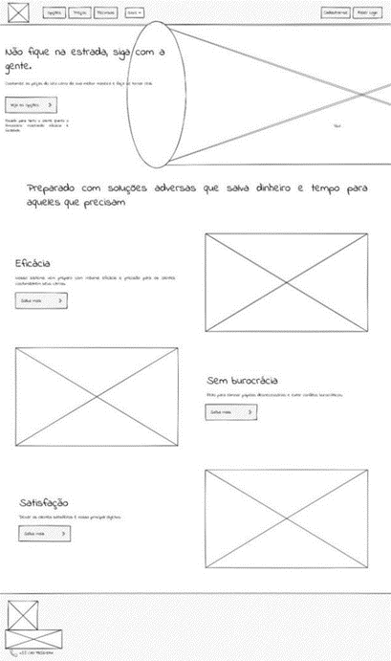
Fonte: Elaborado pelos autores.

Através da figura 20, é possível verificar o wireframe da tela de gerenciamento de relatórios. A estrutura da interface inclui uma barra de navegação superior, que proporciona acesso rápido às demais seções do sistema, como “veículos”, “clientes”, “funcionários”, “marcas” E “peças”, além de exibir o nome do usuário logado. A área de conteúdo principal está dividida em duas colunas bem definidas. À esquerda, encontra-se os filtros de busca, composto por campos como data de início e fim, pagamento, cliente, veículo, status, serviços e peças, além de filtros adicionais. Esses campos visam permitir ao usuário gerar relatórios personalizados conforme os critérios desejados. Abaixo dos filtros, um botão destacado permite acionar a busca com base nas opções selecionadas.

Figura 20 – Wireframe Tela Inicial do Sistema
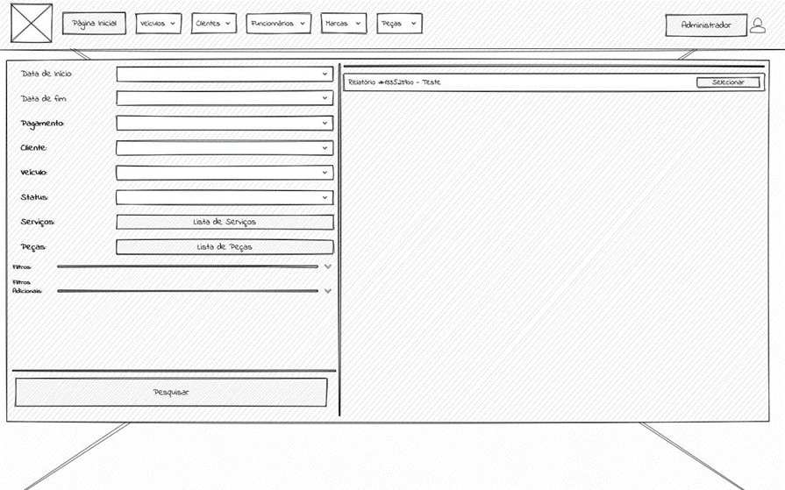
Fonte: Elaborado pelos autores

Como pode ser visto na figura 21, o wireframe da tela de detalhamento de veículo no sistema. A interface é composta por uma barra de navegação superior que oferece acesso rápido a outras seções, como “página inicial”, “veículos”, “clientes”, “funcionários”, “marcas” E “peças”, além de exibir o nome e perfil do usuário logado, identificado como "Administrador". Logo abaixo, o conteúdo principal é dividido em dois grandes painéis laterais. À esquerda, há um conjunto de campos de seleção e entrada para dados relacionados ao veículo, como cliente, placa, marca, modelo, ano de fabricação e chassi. Abaixo desses campos, é exibida uma área reservada para a imagem do veículo, com o botão "Pesquisar" Ao lado, que permite localizar ou confirmar as informações inseridas.

Figura 21 – Wireframe Tela de Gerenciamento de Veículo
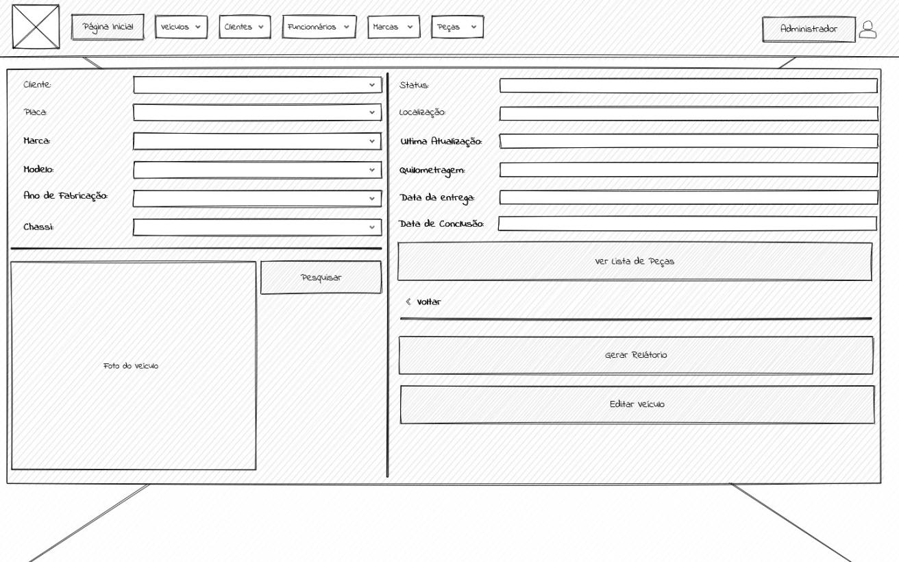
Fonte: Elaborado pelos autores.

Protótipos de Tela

No contexto do design de experiência do usuário (UX), os protótipos de tela representam uma fase mais avançada do processo de concepção, sendo empregados principalmente após as etapas iniciais de ideação. Conforme discutido por Buxton (2007), protótipos são artefatos que materializam conceitos de design de forma mais refinada que esboços, demandando maior investimento de tempo e recursos, mas proporcionando resultados mais confiáveis em testes de usabilidade.

A distinção entre esboços e protótipos é fundamental. Enquanto os primeiros são utilizados em estágios iniciais para explorar múltiplas ideias com agilidade e baixo custo, os protótipos surgem nas fases posteriores, quando é necessário avaliar e validar decisões de design com maior precisão. Assim, os protótipos se concentram na verificação de fluxos, interações e aspectos visuais mais próximos do produto final, viabilizando testes com usuários reais e proporcionando feedbacks valiosos para ajustes antes da implementação definitiva (Buxton, 2007)
Com a ferramenta Uizard (2024) ela, foram criados protótipos de alta fidelidade, incorporando cores, imagens, botões, menus e funcionalidades, proporcionando assim uma melhor visualização mais precisa do produto final e de validar a experiência do usuário antes da implementação completa.
Com o protótipo da tela de login do sistema figura 22, pode-se averiguar os campos para inserção de e-mail e senha, permitindo que o usuário acesse o sistema com segurança. Há também a opção de “Esqueceu a senha?”, facilitando a recuperação de acesso.

Figura 22 – Protótipo da Tela Login
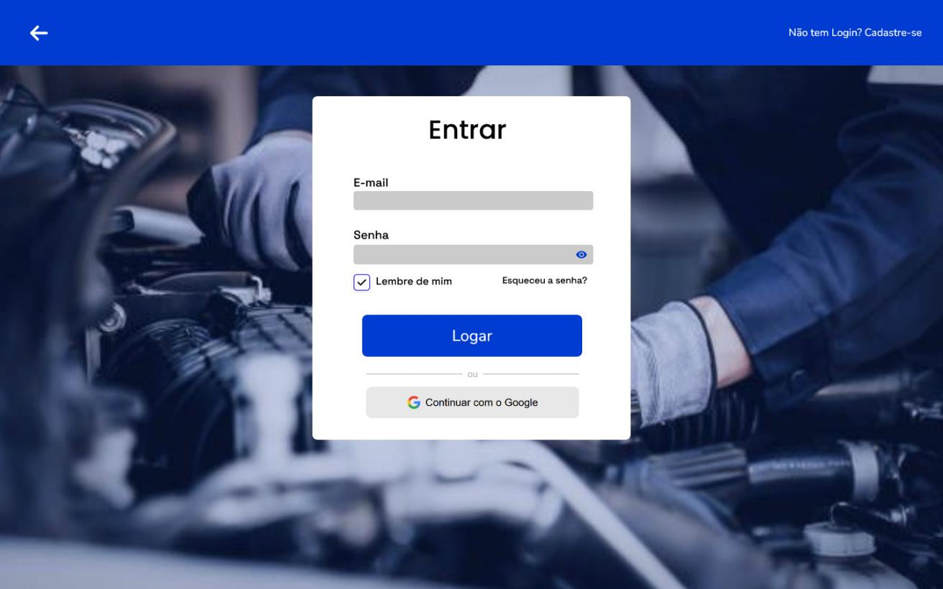
Fonte: Elaborado pelos autores.

Na figura 23, é possível ver o texto principal “não fique na estrada, siga com a gente”, acompanhado de um botão de ação “veja as opções”. À direita, há uma imagem ilustrativa em formato circular. Abaixo dessa área, são exibidas seções com descrições sobre a eficácia do serviço, ausência de burocracia e satisfação do cliente. Cada bloco conta com uma breve explicação, botão “saiba mais” E imagem ilustrativa, compondo uma página institucional de apresentação clara e atrativa.
Figura 23 – Protótipo da Tela Inicial
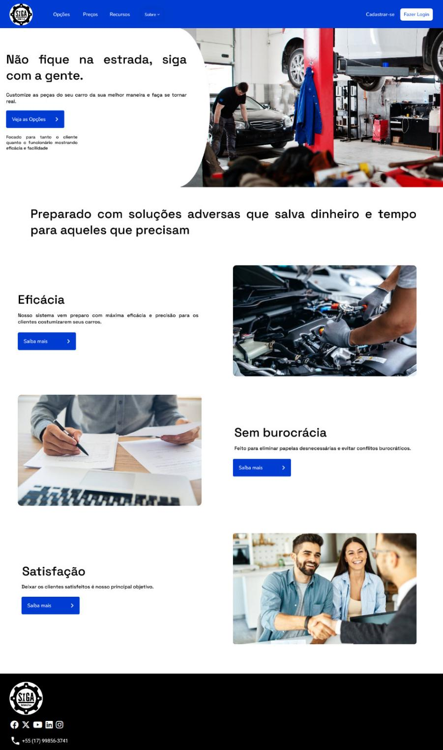
Fonte: Elaborado pelos autores.

Pode-se verificar na figura 24 a estruturação de duas colunas. À esquerda, há filtros de pesquisa como data, pagamento, cliente, veículo, status, serviços e peças, permitindo buscas refinadas. Abaixo dos filtros, há um botão destacado para executar a busca. À direita, é exibida a lista de relatórios filtrados, com linhas clicáveis contendo identificador, título e botões de ação como “selecionar”, possibilitando acesso rápido e funcional às informações detalhadas.

Figura 24 – Protótipo da Tela de Gerenciamento de Relatório
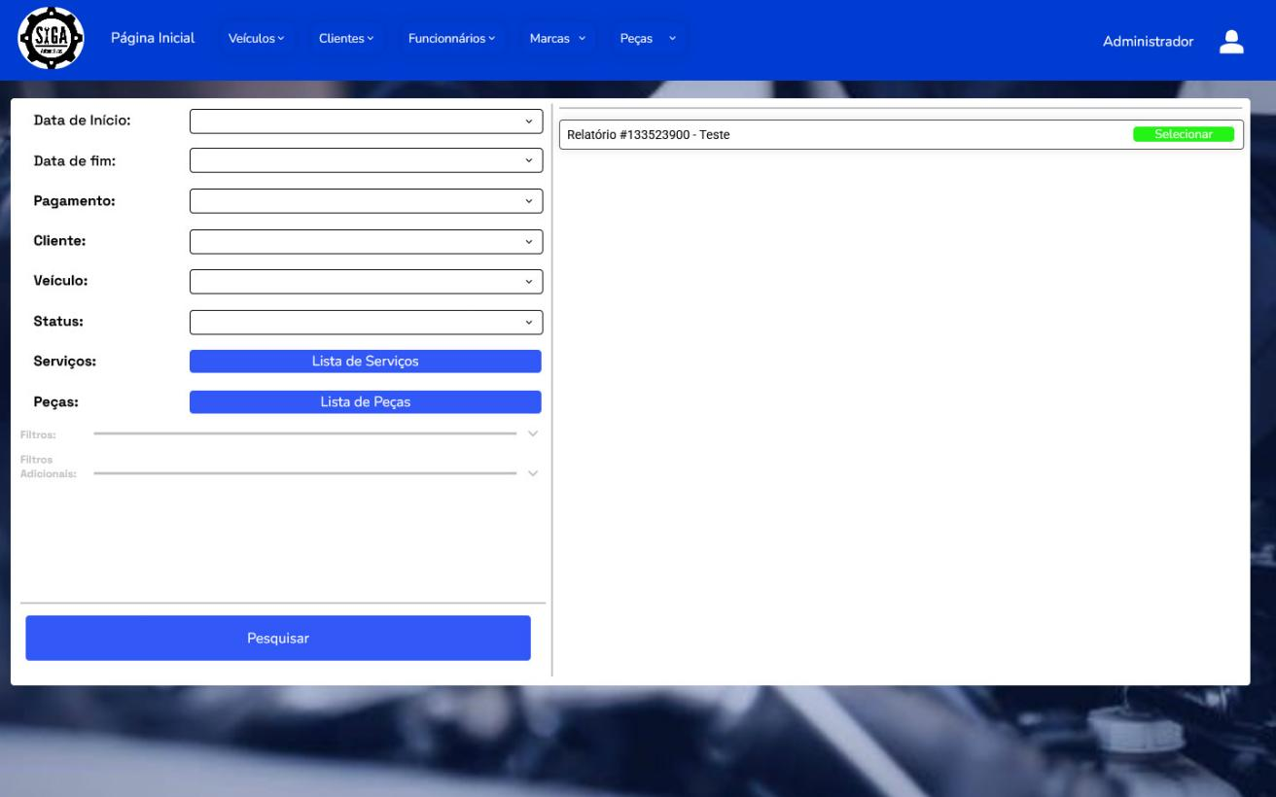
Fonte: Elaborado pelos autores.

Na figura 25, é possível observar um layout dividido em duas colunas. À esquerda, encontram-se os campos de entrada de dados como cliente, placa, marca, modelo, ano e chassi, além de um espaço para visualização da imagem do veículo e botão “pesquisar”. À direita, são exibidas informações complementares como status, local, quilometragem, e datas relevantes, além de botões de ação como “editar”, “gerar relatório” E “visualizar peças”. A organização dos elementos favorece uma gestão precisa dos veículos cadastrados.
Figura 25 – Protótipo da Tela de Gerenciamento de Veículos
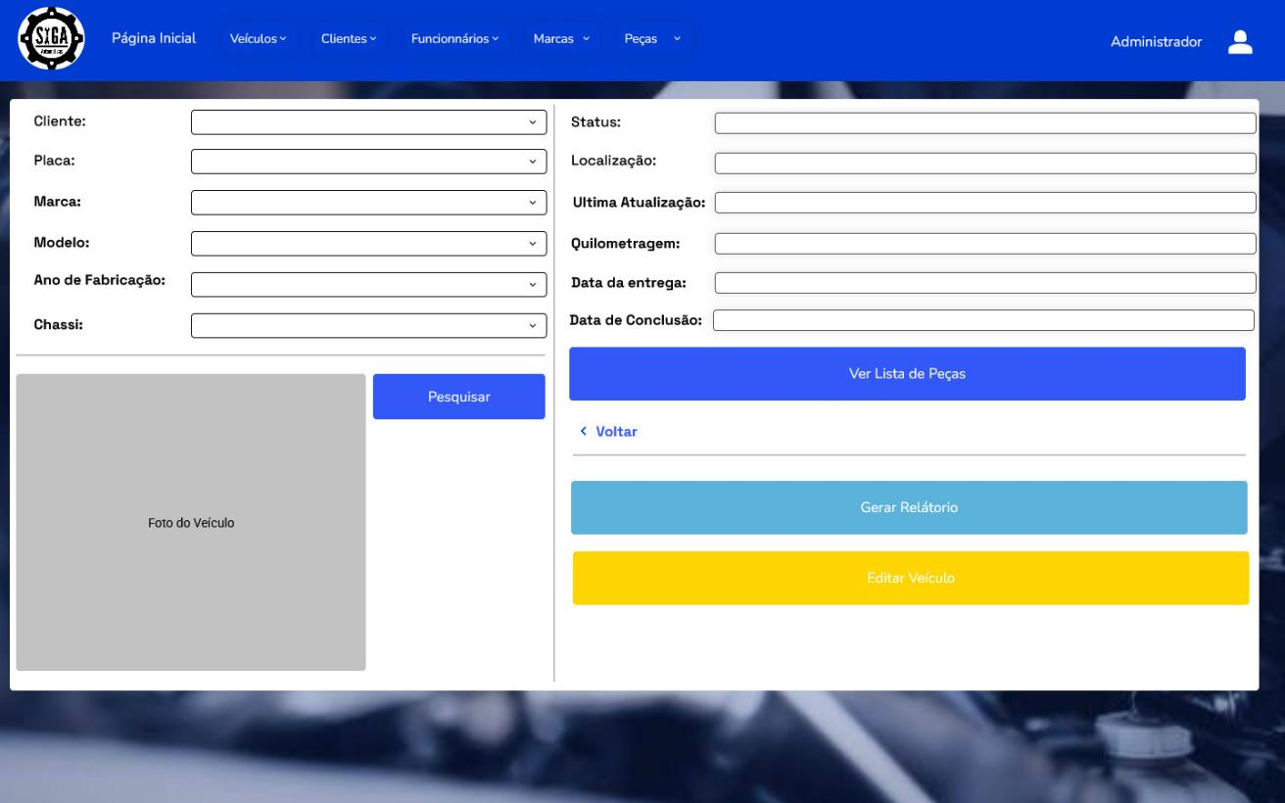
Fonte: Elaborado pelos autores.

BANCO DE DADOS

Os bancos de dados representam uma das principais bases de apoio para os sistemas de informação, sendo responsáveis pelo armazenamento e pela organização dos dados de forma estruturada. Segundo Machado (2014), o processo de modelagem e implementação de um banco de dados envolve etapas conceituais, lógicas e físicas, que buscam representar aspectos do mundo real de maneira consistente e eficiente. Nesse sentido, a modelagem de dados assume papel central ao permitir que informações sejam traduzidas em estruturas compreensíveis e manipuláveis pelo sistema.
De acordo com Elmasri e Navathe (2011), o modelo relacional consolidou-se como o mais utilizado para o gerenciamento de dados, uma vez que organiza as informações em tabelas interligadas por chaves e restrições de integridade. Essa abordagem possibilita não apenas a representação clara dos relacionamentos entre entidades, mas também a aplicação de linguagens de consulta padronizadas, como o SQL, que potencializam a extração e manipulação de dados.
Nesse contexto, observa-se que a adoção de bancos de dados relacionais, como o PostgreSQL, favorece tanto a consistência quanto a escalabilidade do sistema, aspectos essenciais para o SIGO.

Modelo entidade relacionamento

O Modelo Entidade-Relacionamento (E-R) é amplamente utilizado para representar a estrutura lógica de um banco de dados, permitindo a identificação de entidades, atributos e relacionamentos de maneira clara e objetiva (Elmasri; Navathe, 2011).
No processo de mapeamento objeto-relacional, utilizam-se elementos como tabelas identificadas por chaves primárias, atributos que representam os dados de cada entidade e chaves estrangeiras, responsáveis por estabelecer relacionamentos entre tabelas. Essa abordagem garante a integridade e consistência das informações no modelo relacional (Machado, 2014).
Pode-se verificar na Figura 23 o mapeamento objeto-relacional do sistema SIGO, exibindo de forma detalhada os atributos e os relacionamentos das tabelas. Essa representação permite compreender melhor a estrutura do banco de dados e evidencia a integração lógica entre as tabelas.

Figura 26 – Mapeamento do Objeto Relacional
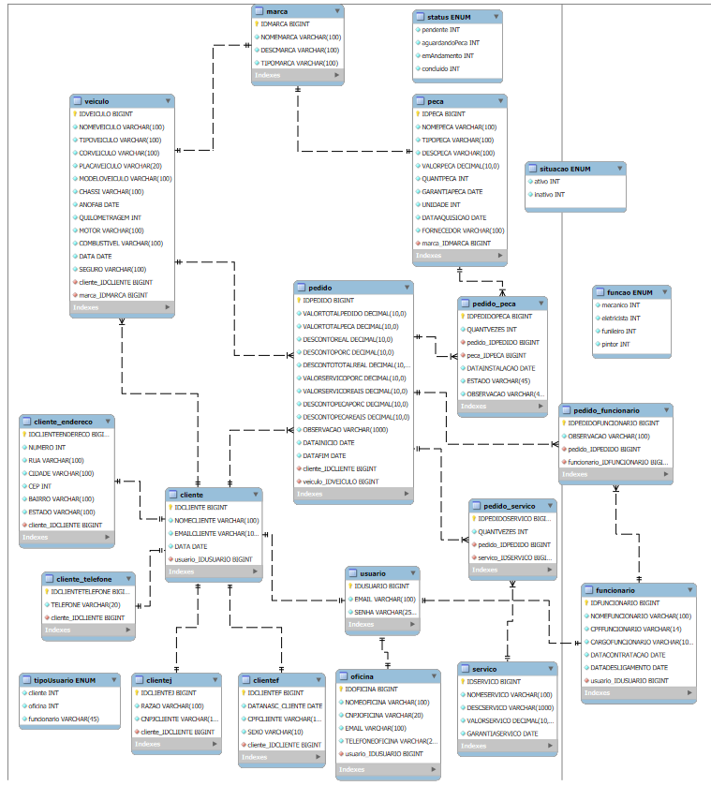
Fonte: Elaborado pelos autores.

Script das tabelas

Segundo Machado (2014), o script de tabelas corresponde a um conjunto de instruções em SQL destinadas a definir a estrutura de uma tabela em um banco de dados. Por meio do comando “CREATE TABLE”, são especificados elementos como o nome da tabela, os campos, seus tipos de dados e as chaves estrangeiras.
De acordo com Elmasri e Navathe (2011), a definição adequada dessas estruturas é essencial para garantir a integridade e a eficiência do banco de dados, visto que cada tabela representa uma entidade fundamental do sistema. Nesse sentido, nos Quadros 36 a 50 são apresentados os códigos de script que estruturam as tabelas e estabelecem os relacionamentos entre os diferentes elementos que compõem o SIGO, assegurando a organização e o armazenamento das informações de maneira consistente.

Quadro 35 – Script SQL – Tabela Usuário
CREATE TABLE USUARIO(
IDUSUARIO SERIAL NOT NULL PRIMARY KEY,
EMAIL VARCHAR(100) NOT NULL,
SENHA VARCHAR(256) NOT NULL
);
Fonte: Elaborado pelos autores.

Quadro 36 – Script SQL – Tabela Cliente
CREATE TABLE CLIENTE (
IDCLIENTE SERIAL NOT NULL PRIMARY KEY,
NOMECLIENTE VARCHAR(100) NOT NULL,
EMAILCLIENTE VARCHAR(100) NOT NULL,
DATA DATE NOT NULL,
IDUSUARIO INTEGER REFERENCES USUARIO(IDUSUARIO)
);
Fonte: Elaborado pelos autores.
Quadro 37 – Script SQL – Tabela Cliente_Endereço
CREATE TABLE CLIENTE_ENDERECO(
IDCLIENTEENDERECO SERIAL NOT NULL PRIMARY KEY,
NUMERO INT NOT NULL,
RUA VARCHAR(100) NOT NULL,
CIDADE VARCHAR(100) NOT NULL,
CEP INT NOT NULL,
BAIRRO VARCHAR(100) NOT NULL,
ESTADO VARCHAR(100) NOT NULL,
IDCLIENTE INTEGER NOT NULL REFERENCES CLIENTE(IDCLIENTE)
);
Fonte: Elaborado pelos autores.

Quadro 38 – Script SQL – Tabela Cliente_Telefone
CREATE TABLE CLIENTE_TELEFONE(
IDCLIENTETELEFONE SERIAL NOT NULL PRIMARY KEY,
TELEFONE VARCHAR(20) NOT NULL,
IDCLIENTE INTEGER NOT NULL REFERENCES CLIENTE(IDCLIENTE)
);
Fonte: Elaborado pelos autores.
Quadro 39 – Script SQL – Tabela ClienteJ
CREATE TABLE CLIENTEJ(
IDCLIENTEJ SERIAL PRIMARY KEY,
RAZAO VARCHAR(100) NOT NULL,
CNPJCLIENTE VARCHAR(14) NOT NULL,
IDCLIENTE INTEGER NOT NULL REFERENCES CLIENTE(IDCLIENTE)
);
Fonte: Elaborado pelos autores.

Quadro 40 – Script SQL – Tabela ClienteF
CREATE TABLE CLIENTEF(
IDCLIENTEF SERIAL PRIMARY KEY,
DATANASC_CLIENTE DATE NOT NULL,
CPFCLIENTE VARCHAR(14) NOT NULL,
SEXO VARCHAR(10) NOT NULL,
IDCLIENTE INTEGER NOT NULL REFERENCES CLIENTE(IDCLIENTE)
);
Fonte: elaborado pelos autores.

Quadro 41 – Script SQL – Tabela Marca
CREATE TABLE MARCA(
IDMARCA SERIAL NOT NULL PRIMARY KEY,
NOMEMARCA VARCHAR(100) NOT NULL,
DESCMARCA VARCHAR(100) NOT NULL,
TIPOMARCA VARCHAR(100) NOT NULL
);
Fonte: Elaborado pelos autores.
Quadro 42 – Script SQL – Tabela Veículo
CREATE TABLE VEICULO(
IDVEICULO SERIAL NOT NULL PRIMARY KEY,
NOMEVEICULO VARCHAR(100) NOT NULL,
TIPOVEICULO VARCHAR(100) NOT NULL,
CORVEICULO VARCHAR(100) NOT NULL,
PLACAVEICULO VARCHAR(20) NOT NULL,
MODELOVEICULO VARCHAR(100) NOT NULL,
CHASSI VARCHAR(100) NOT NULL,
ANOFAB DATE NOT NULL,
QUILOMETRAGEM INT NOT NULL,
MOTOR VARCHAR(100) NOT NULL,
COMBUSTIVEL VARCHAR(100) NOT NULL,
DATA DATE NOT NULL,
SEGURO VARCHAR(100) NOT NULL,
IDCLIENTE INTEGER NOT NULL REFERENCES CLIENTE(IDCLIENTE),
IDMARCA INTEGER NOT NULL REFERENCES MARCA(IDMARCA)
);
Fonte: Elaborado pelos autores.

Quadro 43 – Script SQL – Tabela Serviço
CREATE TABLE SERVICO(
IDSERVICO SERIAL NOT NULL PRIMARY KEY,
NOMESERVICO VARCHAR(100) NOT NULL,
DESCSERVICO VARCHAR(1000) NOT NULL,
VALORSERVICO NUMERIC NOT NULL,
GARANTIASERVICO DATE NOT NULL
);
Fonte: elaborado pelos autores.
Quadro 44 – Script SQL – Tabela Oficina
CREATE TABLE OFICINA(
IDOFICINA SERIAL NOT NULL PRIMARY KEY,
NOMEOFICINA VARCHAR(100) NOT NULL,
CNPJOFICINA VARCHAR(20) NOT NULL,
EMAIL VARCHAR(100) NOT NULL,
TELEFONEOFICINA VARCHAR(20) NOT NULL,
IDUSUARIO INTEGER REFERENCES USUARIO(IDUSUARIO)
);
Fonte: Elaborado pelos autores.

Quadro 45 – Script SQL – Tabela Funcionário
CREATE TABLE FUNCIONARIO (
IDFUNCIONARIO SERIAL NOT NULL PRIMARY KEY,
NOMEFUNCIONARIO VARCHAR(100) NOT NULL,
CPFFUNCIONARIO VARCHAR(14) NOT NULL,
CARGOFUNCIONARIO VARCHAR(100) NOT NULL,
DATACONTRATACAO DATE NOT NULL,
DATADESLIGAMENTO DATE NOT NULL,
IDUSUARIO INTEGER REFERENCES USUARIO(IDUSUARIO)
);
Fonte: Elaborado pelos autores.

Quadro 46 – Script SQL – Tabela Peca
CREATE TABLE PECA(
IDPECA SERIAL NOT NULL PRIMARY KEY,
NOMEPECA VARCHAR(100) NOT NULL,
TIPOPECA VARCHAR(100) NOT NULL,
DESCPECA VARCHAR(100) NOT NULL,
VALORPECA NUMERIC NOT NULL,
QUANTPECA INT NOT NULL,
GARANTIAPECA DATE NOT NULL,
UNIDADE INT NOT NULL,
DATAAQUISICAO DATE NOT NULL,
FORNECEDOR VARCHAR(100) NOT NULL,
IDMARCA INTEGER NOT NULL REFERENCES MARCA(IDMARCA)
);
Fonte: Elaborado pelos autores.

Quadro 47 – Script SQL – Tabela Pedido
CREATE TABLE PEDIDO(
IDPEDIDO SERIAL NOT NULL PRIMARY KEY,
VALORTOTALPEDIDO NUMERIC NOT NULL,
VALORTOTALPECA NUMERIC NOT NULL,
DESCONTOREAL NUMERIC NOT NULL,
DESCONTOPORC NUMERIC NOT NULL,
DESCONTOTOTALREAL NUMERIC NOT NULL,
VALORSERVICOPORC NUMERIC NOT NULL,
VALORSERVICOREAIS NUMERIC NOT NULL,
DESCONTOPECAPORC NUMERIC NOT NULL,
DESCONTOPECAREAIS NUMERIC NOT NULL,
OBSERVACAO VARCHAR(1000) NOT NULL,
DATAINICIO DATE NOT NULL,
DATAFIM DATE NOT NULL,
IDCLIENTE INTEGER NOT NULL REFERENCES CLIENTE(IDCLIENTE),
IDPECA INTEGER NOT NULL REFERENCES PECA(IDPECA),
IDVEICULO INTEGER NOT NULL REFERENCES VEICULO(IDVEICULO),
IDFUNCIONARIO INTEGER NOT NULL REFERENCES FUNCIONARIO(IDFUNCIONARIO)
);
Fonte: Elaborado pelos autores.

Quadro 48 – Script SQL – Tabela Pedido_Serviço
CREATE TABLE PEDIDO_SERVICO(
IDPEDIDOSERVICO SERIAL NOT NULL PRIMARY KEY,
QUANTVEZES INT NOT NULL,
IDPEDIDO INTEGER NOT NULL REFERENCES PEDIDO(IDPEDIDO),
IDSERVICO INTEGER NOT NULL REFERENCES SERVICO(IDSERVICO)
);
Fonte: Elaborado pelos autores.

Quadro 49 – Script SQL – Tabela Pedido_Funcionário
CREATE TABLE PEDIDO_FUNCIONARIO(
IDPEDIDOFUNCIONARIO SERIAL NOT NULL PRIMARY KEY,
OBSERVACAO VARCHAR(100) NOT NULL,
IDPEDIDO INTEGER NOT NULL REFERENCES PEDIDO(IDPEDIDO),
IDFUNCIONARIO INTEGER NOT NULL REFERENCES FUNCIONARIO(IDFUNCIONARIO)
);
Fonte: Elaborado pelos autores.

Quadro 50 – Script SQL – Tabela Pedido_Peça
CREATE TABLE PEDIDO_PECA(
IDPEDIDOPECA SERIAL NOT NULL PRIMARY KEY,
QUANTVEZES INT NOT NULL,
DATAINSTALACAO DATE NOT NULL,
ESTADO VARCHAR (100) NOT NULL,
OBSERVACAO VARCHAR (100) NOT NULL,
IDPEDIDO INTEGER NOT NULL REFERENCES PEDIDO(IDPEDIDO),
IDPECA INTEGER NOT NULL REFERENCES PECA(IDPECA)
);
Fonte: Elaborado pelos autores.

Mapeamento Objeto Relacional – ORM
Os sistemas de mapeamento objeto-relacional surgem como solução para reduzir o descompasso entre os modelos orientados a objetos usados na programação e a estrutura tabular dos bancos de dados relacionais. Esse processo envolve regras de transposição que permitem representar entidades, relacionamentos e heranças em tabelas relacionais, garantindo consistência e integridade sem perder a semântica do modelo original. Como ressaltam Machado (2014) e Navathe (2011), o mapeamento exige atenção especial a aspectos como a definição de chaves, generalizações, agregações e associações, de forma que as consultas realizadas sobre objetos sejam traduzidas corretamente em operações SQL no banco de dados.
No desenvolvimento do projeto SIGO, em C#, foi empregado o Entity Framework como solução de mapeamento objeto-relacional. Esse recurso atua como intermediário entre o código da aplicação e o banco de dados relacional, possibilitando que classes representem diretamente as entidades do modelo e que operações de persistência sejam realizadas sem a necessidade de instruções SQL explícitas. O processo de configuração envolve a criação de estruturas correspondentes às tabelas e a aplicação de regras sistemáticas de mapeamento, assegurando que alterações feitas no modelo de objetos sejam refletidas de forma consistente no esquema relacional. De acordo com Elmasri e Navathe (2011) e Machado (2014), esse tipo de abordagem garante a preservação da semântica do modelo conceitual durante sua transposição para o modelo físico, simplificando o desenvolvimento e a manutenção das aplicações.

ARQUITETURA DE SOFTWARE (NÃO REQUISITADO)

O sistema foi desenvolvido com foco na experiência do cliente, oferecendo maior clareza, organização e rapidez em todo o processo de atendimento. Um dos principais diferenciais é que o cliente passa a ter suas informações registradas de forma integrada aos pedidos, veículos e serviços, o que permite um acompanhamento mais preciso e transparente de tudo o que está sendo realizado. Essa abordagem garante que o usuário receba um atendimento mais consistente e personalizado, pois seus dados e histórico estão sempre acessíveis.

Com essa integração, cada cliente consegue visualizar de maneira simples tudo o que foi feito em seus veículos, incluindo peças trocadas, serviços realizados e valores associados. Isso reduz dúvidas, melhora a confiança e evita ruídos de comunicação, já que todas as informações ficam organizadas e conectadas em um único lugar. O resultado é um atendimento mais rápido, direto e transparente, oferecendo ao cliente final uma visão clara dos procedimentos e custos envolvidos.

Para as próximas etapas, prevê-se a inclusão de funcionalidades que ampliem ainda mais essa transparência, como relatórios de histórico, lembretes de manutenção e acompanhamento detalhado dos pedidos. Com essas melhorias, o sistema busca fortalecer o relacionamento com o cliente, oferecendo uma experiência mais completa e garantindo que ele se sinta seguro, informado e valorizado em cada etapa do processo.

CONCLUSÃO (NÃO REQUISITADO)

REFERÊNCIAS

DIGITALIZAÇÃO E AUTOMAÇÃO: PIVÔS PARA O CRESCIMENTO DAS PMEs EM 2025. Mundo RH, 2024. Disponível em: https://www.mundorh.com.br/digitalizacao-e-automacao-pivos-para-o-crescimento-das-pmes-em-2025/. Acesso em: 7 jun. 2025.
DIGITALIZAÇÃO DE PROCESSOS DEVE IMPULSIONAR CRESCIMENTO DE PEQUENAS EMPRESAS EM 2025. Brasil 247, 2024. Disponível em: https://www.brasil247.com/empreender/digitalizacao-de-processos-deve-impulsionar-crescimento-de-pequenas-empresas-em-2025-aocikh7u. Acesso em: 7 jun. 2025.
PRESSMAN, Roger S.; MAXIM, Bruce R. Engenharia de Software. 9. ed. Porto Alegre: McGraw-Hill, 2011.
SOMMERVILLE, Ian. Engenharia de Software. 10. ed. São Paulo: Pearson, 2011. p. 99.
A IMPORTÂNCIA DE UTILIZAR UM SISTEMA DE GESTÃO PARA SUA OFICINA MECÂNICA. Oficina da Net, 2024. Disponível em: https://oficina.app/a-importancia-de-utilizar-um-sistema-de-gestao-para-sua-oficina-mecanicagestao-para-sua/. Acesso em: 7 jun. 2025.
GUEDES, Gilleanes T. A. UML 2: Uma Abordagem prática. São Paulo: Novatec Editora, 2011.
GUEDES, R. UML 2: Uma abordagem prática. 3. ed. 2018
PROGRAMA DE GESTÃO PARA OFICINA MECÂNICA INTEGRADA. Oficina Integrada, 2024. Disponível em: https://www.oficinaintegrada.com.br/software-gerencimento-oficina-mecanica/programa-gestao-oficina-mecanica-integrada/default.asp. Acesso em: 7 jun. 2025.
ONMOTOR – NOTÍCIAS E SOLUÇÕES AUTOMOTIVAS. Onmotor, 2025. Disponível em: https://onmotor.com.br/. Acesso em: 7 jun. 2025.
VHSYS – SISTEMA DE GESTÃO ONLINE PARA PEQUENAS EMPRESAS. VHsys, 2025. Disponível em: https://www.vhsys.com.br/lp-sistema-para-oficina/. Acesso em: 7 jun. 2025.
PREECE, Jennifer; ROGERS, Yvonne; SHARP, Helen. Interaction Design: beyond human-computer interaction. 6th ed. Hoboken: Wiley, 2019.
BUXTON, Bill. Sketching User Experiences: getting the design right and the right design. Amsterdam: Elsevier, 2007
MACHADO, F. N. R. Banco de Dados: Projeto e Implementação. 3. ed. São Paulo: Érica, 2014
ELMASRI, R.; NAVATHE, S. B. Sistemas de Banco de Dados. 6. ed. São Paulo: Pearson Addison Wesley, 2011.

